CENTRO UNIVERSITÁRIO SENAC
BACHARELADO EM SISTEMAS DE INFORMAÇÃO

GUILHERME CORDEIRO RODRIGUES
IGOR GOMES DA SILVA
KAUÃ SILVA DIAS

FlyGuide: uma solução inteligente para otimizar o planejamento de viagens

São Paulo
2026
CENTRO UNIVERSITÁRIO SENAC
BACHARELADO EM SISTEMAS DE INFORMAÇÃO

GUILHERME CORDEIRO RODRIGUES
IGOR GOMES DA SILVA
KAUÃ SILVA DIAS

FlyGuide: uma solução inteligente para otimizar o planejamento de viagens

Trabalho de Conclusão de curso apresentado ao Centro Universitário Senac – Santo Amaro como exigência parcial para obtenção do grau de Bacharel em Sistemas da Informação.

Orientador: Prof. José Martinele Alves Silva

São Paulo
2026

FlyGuide: uma solução inteligente para otimizar o planejamento de viagens

GUILHERME CORDEIRO RODRIGUES
IGOR GOMES DA SILVA
KAUÃ SILVA DIAS

Trabalho de Conclusão de curso apresentado ao Centro Universitário Senac – Santo Amaro como exigência parcial para obtenção do grau de Bacharel em Sistemas da Informação.

BANCA EXAMINADORA:

_____________________________________________
Prof. Nome do orientador – SENAC
Orientador

_____________________________________________
Prof. Nome outro membro – SENAC
Membro Interno e Coorientador

_____________________________________________
Prof. Nome membro externo - Instituição Externa
Membro Externo

São Paulo, 31 de maio de 2026.
AGRADECIMENTOS

Agradecemos aos nossos familiares, pelo apoio e incentivo em todos os momentos desta jornada, e aos professores que nos ajudaram desde o início do curso, contribuindo de forma essencial para o nosso crescimento pessoal e profissional, além de, obviamente, o desenvolvimento desse projeto.

RESUMO

O trabalho apresenta o desenvolvimento inicial do FlyGuide, um sistema Web voltado aos turistas brasileiros, criado com o objetivo de facilitar o planejamento de viagens e otimizar a criação de roteiros personalizados que surgiu da necessidade de solucionar as dificuldades enfrentadas por viajantes durante a montagem de itinerários, como a falta de organização no planejamento, a ausência de informações claras sobre pontos turísticos e a dificuldade em aproveitar o tempo de forma eficiente. Para compreender melhor essas questões, foram realizadas pesquisas em artigos acadêmicos, sites e blogs de turismo, além de um levantamento de requisitos que ajudou na definição das principais funcionalidades do sistema. Durante o processo de desenvolvimento, foram identificados alguns desafios relacionados à compreensão de como seria feito para desenvolver uma plataforma simples, intuitiva e acessível para diferentes perfis de usuários, porém, através de estudos realizados durante a definição dos requisitos e regras de negócio, foi possível estabelecer soluções mais adequadas e direcionadas às necessidades do público-alvo. Dessa forma, o projeto demonstra que a tecnologia pode ser uma importante aliada na melhoria da experiência turística de todos os tipos de usuários que buscam conhecer lugares novos.

Palavras-Chave: Roteiro; Viagem; Turismo; Sistema.

ABSTRACT

The work presents the initial development of FlyGuide, a Web system aimed at Brazilian tourists, created with the objective of facilitating travel planning and optimizing the creation of personalized itineraries. The project emerged from the need to solve the difficulties faced by travelers during the process of organizing their trips, such as the lack of structured planning, the absence of clear information about tourist attractions, and the challenge of using time efficiently. To better understand these issues, research was conducted through academic articles, websites and travel blogs, along with a requirements analysis that helped define the system’s main functionalities. During the development process, some challenges were identified regarding how to design a simple, intuitive, and accessible platform for different user profiles. However, through studies carried out during the definition of requirements and business rules, it was possible to establish more suitable solutions tailored to the needs of the target audience. Thus, the project demonstrates that technology can be an important ally in improving travel experience for all types of users seeking to explore new places.

Keywords: Itinerary; Travel; Tourism; System.

LISTA DE FIGURAS

Figura 1 - Logotipo FlyGuide 31
Figura 2 - Diagrama de Casos de Uso 47
Figura 3 - Diagrama de Classes 49
Figura 4 - Tela Inicial 54
Figura 5 - Tela de cadastro 55
Figura 6 - Tela de login 56
Figura 7 - Tela inicial da aplicação 57
Figura 8 - Filtros disponíveis versão gratuita 58
Figura 9 - Filtros avançados bloqueados com o Premium 59
Figura 10 - Filtros personalizados com o Premium 59
Figura 11 - Roteiro disponível para visualização 60
Figura 12 - Tela "Meus Roteiros" 61
Figura 13 - Roteiros públicos 62
Figura 14 - Roteiros privados 62
Figura 15 – Tela “Criar Novo Roteiro” 63
Figura 16 - Assinar versão Premium 64
Figura 17 - Premium Ativo 65
Figura 18 – Tela de ajuda 67
Figura 19 - Tela de perfil do usuário 68
Figura 20 - Perfil sendo excluído 69
Figura 21 - Diagrama de entidade e relacionamento 70
Figura 22 - Modelo físico DER 72
Figura 23 - Modelo C1 74
Figura 24 - Modelo C2 76
Figura 25 - Tela de Cadastro 79
Figura 26 - Tela de Login 80
Figura 27 - Tela inicial após login 81
Figura 28 - Tela principal 82
Figura 29 - Tela de criação de roteiros 83
Figura 30 - Tela de criação das atividades de um roteiro 84
Figura 31 - Tela de detalhes do roteiro 85
Figura 32 - Tela "Meus Roteiros" 86
Figura 33 - Tela de plano Premium 88
Figura 34 - Continuação da tela de plano Premium 88
Figura 35 - Tela de ajuda 89
Figura 36 - ATA de reunião com orientador Mauricio Kubo 107
Figura 37 - ATA de reunião com orientador Ricardo Passos 108
Figura 38 - ATA com orientador Alessandro Athiê 109
Figura 39 - ATA com orientadora Karin Gomes 110

LISTA DE QUADROS

Quadro 1 - Benchmark 22
Quadro 2 - Custos relacionados à profissionais 23
Quadro 3 - Custos relacionados à equipamentos 23
Quadro 4 - Custos relacionados à infraestrutura 24
Quadro 5 - Total de custos 24
Quadro 6 - Histórico de Alterações de Requisitos Funcionais 42
Quadro 7 - Casos de Uso 46
Quadro 8 - Histórico de Alteração de Regras de Negócio 53

LISTA DE ABREVIATURAS E SIGLAS

API – Interface de Programação de Aplicações
CEP – Código de Endereçamento Postal
CNPJ – Cadastro Nacional da Pessoa Jurídica
CPF – Cadastro de Pessoas Físicas
DER – Modelo Entidade Relacionamento
HTTP – Protocolo de Transferência de Hipertexto
IBGE – Instituto Brasileiro de Geografia e Estatística
LGPD – Lei Geral de Proteção de Dados
ODS – Objetivos de Desenvolvimento Sustentável
OMS – Organização Mundial da Saúde
ONU – Organização das Nações Unidas
OTM – Organização Mundial do Turismo
POI – Pontos de interesse
TTDP – Problema de design de viagem turística

Sumário

1. INTRODUÇÃO 14
1.1 Objetivos 16
1.1.1 Objetivo Geral 16
1.1.2 Objetivos específicos 16
1.2 Delimitação do estudo 17
1.3 Relevância da pesquisa 17
1.4 Metodologia 17
1.5 Estrutura da documentação técnica 22
1.6 Orçamento 23
2. REFERENCIAL TEÓRICO 25
2.1 Ineficiência no Planejamento de Roteiros Turísticos atuais 25
2.2 O Impacto do Excesso de Opções nas Decisões de Viagem 26
2.3 A Comunidade de Turistas Brasileiros e Suas Dificuldades 27
2.4 O Papel da Tecnologia no Turismo Contemporâneo 28
2.5 ODS Abrangidas pelo Projeto 29
2.6 A Proposta do Sistema FlyGuide 30
3. PROPOSTA DA APLICAÇÃO 32
3.1 Descrição da aplicação 32
3.2 Modelagem dos requisitos 32
3.2.1 Requisitos funcionais 33
3.2.2 Histórico de Alteração de Requisitos Funcionais 41
3.2.3 Requisitos não funcionais 43
3.3 Casos de uso 45
3.3.1 Diagrama de casos de uso 46
3.4 Diagrama de Classes 48
3.5 Regras de negócio 50
3.5.1 Histórico de Alteração de Regras de Negócio 52
3.6 Protótipo da aplicação 54
3.7 Modelagem do banco de dados 69
3.7.1 Modelo entidade relacionamento (DER) 69
3.7.2 Modelo físico 71
3.8 Infraestrutura da Aplicação 73
3.9 Monetização 77
4. EXEMPLO DA APLICAÇÃO 78
4.1 Aplicação voltada ao usuário 78
4.2 Estrutura geral do front-end 78
4.3 Tela de cadastro 78
4.4 Tela de login 79
4.5 Tela inicial 80
4.6 Tela de feed de roteiros 81
4.7 Tela de criação de roteiros 83
4.8 Tela de atividades do roteiro 84
4.9 Tela de detalhes do roteiro 85
4.10 Tela de meus roteiros 86
4.11 Tela de planos premium 87
4.12 Tela de ajuda 89
5. CONSIDERAÇÕES FINAIS E SUGESTÕES DE TRABALHOS FUTUROS 91
5.1 Considerações finais 91
5.2 Limitações do trabalho 92
5.3 Trabalhos Futuros 93
REFERÊNCIAS 95
APÊNDICE 99
APÊNDICE A – Documento contendo Termos de Uso 100
APÊNDICE B – Documento contendo Política de Privacidade 104
APÊNDICE C – ATA de reunião com orientador Mauricio Kubo 107
APÊNDICE D – ATA de reunião com orientador Ricardo Passos 108
APÊNDICE E – ATA de reunião com orientador Alessandro Athiê 109
APÊNDICE F – ATA de reunião com orientadora Karin Gomes 110

INTRODUÇÃO

A pandemia do COVID-19 que, de acordo com a Organização Mundial da Saúde (OMS), foi declarada pandemia em março de 2020 e encerrada em maio de 2023, ocasionou a maior crise econômica mundial do século 21, deixando sintomas em todos os países do mundo que tiveram que lidar com diferentes tipos de adversidades desde desigualdade social interna a aumento gigante da dívida pública e privada em âmbito internacional. Apesar de, socialmente e financeiramente falando, muitos governos tiveram atitudes positivas que ajudaram a não espalhar e tornar o vírus mais letal e não quebrar de forma definitiva a economia de vários países, porém o estrago não pôde ser evitado e, dentre os principais pontos que foram intensificados, podem ser destacados o maior sobrecarregamento de dívidas em famílias que já não tinham vidas estáveis pré-pandemia, muitas empresas, principalmente de pequeno e médio porte decretando falência ou se endividando em níveis catastróficos e, também, aumentando o nível de pobreza e desigualdade social no mundo todo (World Bank Group, 2022).
Em 2022, conforme destacado pelo relatório de Situações e Perspectivas Econômicas da Organização das Nações Unidas (ONU), o setor do turismo desempenharia um papel importante na recuperação econômica de vários países e, principalmente, para economias em desenvolvimento conforme mostrado pela Organização mundial do turismo (OMT). Utilizando o mesmo relatório como base, o turismo internacional teve uma queda de 73% em 2020, caindo para níveis abaixo dos últimos 30 anos, porém se recuperando de forma tímida no terceiro trimestre do ano seguinte, porém muito abaixo do esperado (Ribeiro, 2022). Entre as principais maneiras que o turismo contribui para a melhora do cenário econômico é na criação de empregos desde hotéis e restaurantes até guias de turismo, mas também fortalecendo outros pontos como o agrícola com o maior consumo de alimentos, juntamente à isso, ocorre o desenvolvimento do comércio local, visto que quando mais pessoas estão em visitando um lugar, mais esse comércio local será estimulado, além de também, atração de investimentos externos, muito por conta da maior presença de pessoas no local, atraindo a atenção de empresas e investidores externos que contribuem diretamente e indiretamente para o desenvolvimento econômico e da infraestrutura do local (Moblix, 2024).
No primeiro trimestre de 2025, mais de 300 milhões de pessoas realizaram viagens de turismo por todo o mundo, mostrando um aumento de 5% no mesmo período em 2024, mesmo com uma série de tensões geopolíticas, como guerras ocorrendo na região da Eurásia e instabilidades políticas em continentes como África e América Latina. Alguns exemplos de destinos que tiveram um aumento considerável são Ásia-Pacífico com um crescimento de 12%, após o turismo ter sido comprometido devido à problemas relacionados à recente pandemia, além disso, o continente africano teve um aumento de 9% no setor e, por fim, até a recuperação de níveis de turismo foram recuperados à níveis similares pré-pandemia, como no caso do Nordeste-Asiático. “O turismo é um setor importante de serviços que sustenta milhões de empregos e empresas”. (Pololikashvili, 2022). Ou seja, de acordo com o secretário geral da OMT, o crescimento é uma boa notícia para as economias e para os trabalhadores de todos os lugares (ONU News, 2025).
Dito isso, ao viajar, algumas dificuldades relacionadas à efetividade de aproveitar o destino escolhido são pontos que afastam ou até afetam a experiência de um viajante, entre eles está a dificuldade na montagem de um roteiro completo e personalizado que permite com que o usuário aproveite todos os dias em lugares diferentes e tenha melhores experiências com base em seu gosto pessoal, tentando minimizar os gastos a partir de um planejamento financeiro estruturado que, ao mesmo tempo que permite comer bem e em lugares de preferência todos os dias, também contribui para a compra de lembranças e até presentes do local (Pereira, 2021).
Dessa forma, buscando auxiliar o viajante na montagem e roteirização das viagens, surge a ideia de um sistema Web que permitirá com que o usuário consiga esquematizar ou utilizar como base, de forma efetiva, um roteiro completo durante o período que estiver viajando desde o início ao fim de cada dia, indicando todos os locais que passará para todas as atividades desde café da manhã até, possivelmente, bares noturnos de forma fácil e simplificada, além de também, mostrar o trajeto otimizado de todo o passeio e, juntamente a isso, poderiam ser adicionadas informações relacionadas à estadia e ao voo, permitindo que a pessoa concentrasse toda informação necessária em apenas um lugar, facilitando a captura e validação de informações em um lugar centralizado.
Além disso, o projeto está alinhado a diversos Objetivos de Desenvolvimento Sustentável (ODS) definidos pela ONU, sendo eles a ODS 3 (Saúde e Bem-Estar), pois ao proporcionar uma experiência de viagem mais organizada e satisfatória, contribui para a melhoria da qualidade de vida das pessoas. ODS 8 (Trabalho Decente e Crescimento Econômico) e ODS 9 (Indústria, Inovação e Infraestrutura), já que o aumento do turismo impulsiona a criação de novos negócios e fomenta a inovação tecnológica. ODS 10 (Redução das Desigualdades), pois o sistema permite que qualquer viajante, independentemente da sua condição financeira, tenha acesso às melhores opções sem precisar contratar serviços caros de consultoria. ODS 11 (Cidades e Comunidades Sustentáveis), uma vez que o crescimento sustentável é favorecido pelo fluxo de viajantes, gerando empregos e fortalecendo economias locais e, por fim, ODS 17 (Parcerias e Meios de Implementação), pois o projeto prevê parcerias estratégicas com empresas interessadas em dados sobre circulação de pessoas e locais mais visitados, auxiliando na tomada de decisões.

Objetivos

Conforme citado anteriormente sobre o impacto positivo do turismo mundial e sua importância, com o foco em tornar a experiência turística de um viajante mais prática e proveitosa, além de, possivelmente, colaborar na maior frequência de turismo, foram definidos os objetivos a seguir.

Objetivo Geral

O objetivo do projeto é melhorar o planejamento de viagens dos turistas brasileiros que, atualmente, é ineficiente, por meio do FlyGuide, um sistema Web que permite criar ou seguir roteiros personalizados conforme as preferências dos usuários.

Objetivos específicos

Dentre os objetivos específicos que serão detalhados na construção do cronograma feito para desenvolvimento do projeto, estão:

- Identificar as principais dificuldades enfrentadas por turistas brasileiros na elaboração de itinerários de viagem.
- Analisar como as ferramentas digitais atuais auxiliam no planejamento de viagens personalizadas.
- Realizar a modelagem do sistema por meio da definição de requisitos, regras de negócio, diagramas e protótipos funcionais.
- Desenvolver o front-end da aplicação, priorizando a experiência do usuário.
- Implementar o back-end da aplicação, garantindo a integração dos serviços e o correto funcionamento das funcionalidades propostas.
- Avaliar a usabilidade do sistema através de testes.

Delimitação do estudo

O projeto está delimitado ao desenvolvimento de um site voltado à criação de roteiros turísticos personalizados, no qual o usuário poderá inserir manualmente informações de voo e hospedagem e, juntamente a isso, os pontos turísticos serão filtrados com base em dados disponíveis provindos de plataformas de geolocalização como o TripAdvisor, considerando avaliações, localização e tipo de atração. O escopo do estudo não abrange viagens corporativas, nem funcionalidades relacionadas ao envio de documentos sigilosos ou políticas empresariais internas.

Relevância da pesquisa

A relevância do projeto está na busca de uma solução para a complexidade e dificuldade de montar um roteiro personalizado na qual o usuário terá controle total de todos os lugares que irá visitar e poderá se preparar financeiramente de uma forma mais efetiva para que consiga aproveitar a viagem. Além disso, contribui positivamente para o maior incentivo do comércio, resultando em maior circulação de pessoas no mundo e ajudando indiretamente no desenvolvimento econômico de certas regiões.

Metodologia

A metodologia adotada neste trabalho tem como objetivo orientar o desenvolvimento do projeto FlyGuide por meio de etapas estruturadas que envolvem pesquisa teórica, análise do problema, definição dos requisitos do sistema e elaboração da proposta da aplicação. Para isso, foram utilizados métodos de pesquisa bibliográfica e exploratória, aliados a práticas de desenvolvimento de software baseadas em metodologias ágeis.

    - Pesquisa Bibliográfica

Inicialmente foi realizada uma pesquisa bibliográfica com o objetivo de compreender o cenário atual do planejamento de viagens e identificar as principais dificuldades enfrentadas pelos turistas durante a montagem de roteiros turísticos e, para isso, foram consultados artigos científicos, trabalhos acadêmicos, publicações especializadas e conteúdos disponíveis em sites institucionais e portais confiáveis relacionados ao turismo, tecnologia e comportamento do consumidor.
Essa etapa permitiu reunir conceitos teóricos sobre turismo digital, sistemas de recomendação, planejamento de viagens e uso de tecnologias no setor turístico. Além disso, os materiais analisados contribuíram para embasar a definição do problema de pesquisa e justificar a relevância da proposta apresentada neste trabalho.

    - Levantamento e Análise de Requisitos

Com base nas informações obtidas na pesquisa teórica, foi realizado o levantamento dos requisitos do sistema FlyGuide na qual, nessa etapa, foram identificadas as principais necessidades dos usuários em relação ao planejamento de viagens, como a possibilidade de criar roteiros personalizados, selecionar pontos turísticos de interesse e acessar informações relevantes sobre os locais visitados.
A partir dessa análise foram definidos os requisitos funcionais, responsáveis por descrever as funcionalidades que o sistema deve oferecer, e os requisitos não funcionais, que estabelecem aspectos relacionados ao desempenho, segurança, usabilidade e confiabilidade da aplicação. Também foram elaboradas regras de negócio que orientam o funcionamento da plataforma e garantem que o sistema atenda às necessidades da comunidade de turistas brasileiros.

    - Modelagem e Estruturação do Sistema

Após a definição dos requisitos, foi realizada a modelagem conceitual da aplicação, com o objetivo de estruturar o funcionamento do sistema e organizar suas funcionalidades na qual, nessa etapa, foram elaborados diagramas, descrições de telas e exemplos de utilização da aplicação, permitindo visualizar como o usuário irá interagir com o sistema.
Além disso foram desenvolvidos protótipos das interfaces do FlyGuide, representando as principais telas da plataforma, como cadastro de usuários, criação de roteiros, filtros de pesquisa e visualização de pontos turísticos, pois esses protótipos auxiliam na compreensão do fluxo de navegação e no planejamento das funcionalidades que serão implementadas no sistema.

    - Metodologia de Desenvolvimento

Para a organização do processo de desenvolvimento do sistema foi adotada uma abordagem baseada em metodologias ágeis, com destaque para o framework Scrum. Essa metodologia permite dividir o trabalho em sprints, nos quais são planejadas e desenvolvidas pequenas partes do sistema de forma incremental.
Durante cada sprint são realizadas atividades de planejamento, acompanhamento e revisão das tarefas, garantindo maior controle sobre o andamento do projeto. Além disso, são realizadas reuniões periódicas entre os integrantes da equipe para acompanhar o progresso das atividades, discutir possíveis dificuldades e propor melhorias no processo de desenvolvimento.
Essa abordagem contribui para uma melhor organização do trabalho, permitindo que as funcionalidades do sistema sejam planejadas e desenvolvidas de forma progressiva, garantindo maior flexibilidade para ajustes e melhorias ao longo do projeto.

    - Tecnologias Utilizadas

Para o desenvolvimento do sistema FlyGuide, no back-end, será utilizada a linguagem Java juntamente com o framework Spring Boot, buscando a criação de uma aplicação robusta, organizada e escalável, além de oferecer recursos que auxiliam na estruturação do projeto e na integração com outros serviços.
Já no front-end, serão utilizadas as linguagens HTML, CSS e JavaScript, juntamente do framework Bootstrap responsáveis pela construção da interface e pela interação com o usuário.

    - Arquitetura do Sistema

A arquitetura do sistema será estruturada seguindo boas práticas de desenvolvimento de software, com o objetivo de garantir organização, manutenção facilitada e melhor desempenho da aplicação. Para isso, será adotado um modelo de arquitetura em camadas, separando a aplicação em diferentes níveis de responsabilidade, como interface do usuário, lógica de negócio e acesso a dados.
Essa organização permite que cada parte do sistema seja desenvolvida e mantida de forma independente, tornando o projeto mais organizado e facilitando futuras melhorias. Além disso, a aplicação será preparada para realizar integrações com APIs externas, especialmente serviços de mapas e localização, permitindo a obtenção de informações sobre pontos turísticos, avaliações e outros dados relevantes para auxiliar o usuário na criação de seus roteiros de viagem.

    - Entendimento e construção de sistema

Para além das etapas teóricas e estruturais apresentadas anteriormente, o desenvolvimento do projeto FlyGuide também envolveu um processo prático de análise e validação da solução proposta, com o objetivo de compreender as dificuldades enfrentadas pelos usuários no planejamento de viagens.
Inicialmente, foram analisados cenários reais e hipotéticos de usuários que desejam montar roteiros turísticos, identificando as principais dificuldades enfrentadas durante esse processo, como a indecisão diante da grande quantidade de opções, a dificuldade em organizar atividades ao longo dos dias e a falta de personalização nas ferramentas disponíveis. A partir dessa análise, foram levantadas hipóteses de solução que pudessem atender a essas necessidades de forma mais eficiente.
Em seguida, foram realizadas simulações de uso do sistema, nas quais foram estruturados roteiros de viagem de forma manual, utilizando apenas ferramentas disponíveis atualmente, como sites e aplicativos de turismo. Esse processo permitiu identificar limitações dessas ferramentas, como a necessidade de alternar entre diferentes plataformas e a dificuldade em centralizar informações relevantes em um único ambiente.
Com base nesses testes, foram sendo definidas melhorias e funcionalidades para o sistema FlyGuide, como a criação de filtros personalizados, a possibilidade de salvar e editar roteiros e a organização das atividades por dia. Além disso, foram elaborados protótipos das telas da aplicação, que permitiram simular a navegação do usuário e validar a estrutura proposta para o sistema.
Durante esse processo, também foram realizadas revisões constantes das funcionalidades propostas, ajustando requisitos e regras de negócio conforme novas necessidades eram identificadas. Esse período de análise, teste e refinamento contribuiu para a construção de uma solução mais alinhada às expectativas dos usuários e mais adequada ao problema identificado.

    - Benchmark

O Benchmark realizado neste trabalho tem como objetivo analisar e comparar o sistema proposto com plataformas já consolidadas e disponíveis para uso que oferecem suporte ao planejamento de viagens na qual essa análise é fundamental para identificar como as soluções atuais atendem às necessidades dos usuários, além de identificar as limitações, permitindo justificar a relevância proposta desenvolvida e, para isso, foram selecionadas as aplicações TripAdvisor e Wanderlog, por serem amplamente utilizadas por turistas no processo de busca por informações sobre destinos, pontos turísticos, avaliações e serviços.
No entanto, essas ferramentas apresentam limitações no que se refere à criação de roteiros personalizados e ao planejamento completo da viagem com base no perfil dos viajantes, exigindo que o usuário utilize múltiplas plataformas para organizar todas as informações necessárias.
Dessa forma, a análise feita a seguir, no Quadro 1 permite compreender de forma objetiva as oportunidades de melhoria existentes que o FlyGuide busca, principalmente com a ideia voltada à personalização e à organização eficiente de roteiros turísticos.

Quadro 1 - Benchmark
Funcionalidade | FlyGuide | TripAdvisor | Wanderlog
Roteiros prontos | Sim | Sim | Sim
Avaliação de conteúdo | Sim | Sim (locais) | Sim (locais)
Salvamento de roteiros próprios | Sim | Não | Sim
Criação de roteiros personalizados | Sim | Não | Sim
Edição de roteiros | Sim | Não | Sim
Filtros por estilo de viagem | Sim | Não | Não
Centralização de planejamento (roteiro + locais) | Sim | Não | Sim
Comentários em roteiros | Sim | Não | Não
Personalização baseada no perfil | Sim | Não | Não
Interface focada em planejamento completo | Sim | Não | Não

Fonte: Os autores (2026)

Estrutura da documentação técnica

Em relação à estrutura da documentação técnica, serão abordados os seguintes pontos:

- Introdução e objetivos gerais do projeto mostrando a problemática em que se busca uma solução, além de contextualização do projeto.
- Realização de um referencial teórico para suportar todos os pontos trazidos durante a pesquisa, colaborando com a relevância de um sistema como o que será desenvolvido e entender os pontos de vista do público geral com base no tema turismo.
- Descrição de como funcionará na prática o sistema, mostrando os requisitos, além dos diagramas relacionados aos casos de uso, classes do sistema, regras de negócio e modelagem de banco de dados.
- Presença de um protótipo da aplicação, mostrando um exemplo inicial de como funcionaria em um primeiro momento, além de possibilitar um refinamento dos requisitos.
- Contextualizar a infraestrutura presente.
- Dissertar sobre possíveis melhorias e adições que ajudariam o sistema a ser mais completo e funcional.

Orçamento

O orçamento do projeto foi estruturado em diferentes categorias de despesas voltadas a recursos humanos, equipamentos e infraestrutura, de modo a garantir a viabilidade técnica e operacional do processo. Para isso, foram considerados os profissionais essenciais para o desenvolvimento e gerenciamento do projeto, além da infraestrutura necessária para o desenvolvimento técnico, incluindo equipamentos, licenças e servidores. As fontes utilizadas para a elaboração de cada quadro 2, 3 e 4 foram, respectivamente: Glassdoor, Catho e Indeed (para estimativas salariais dos profissionais), além de Mercado Livre, Kabum e Amazon (para levantamento dos custos de equipamentos) e, por fim, Oracle Cloud, AWS (Amazon Web Services) e Microsoft Azure (para serviços de nuvem e licenças de software). Todos preços utilizados como base para custear o projeto são de 2025.

Quadro 2 - Custos relacionados à profissionais

Profissional | Quantidade | Pagamento Mensal | Tempo (Meses) | Total
Dev Junior | 2 | R$ 4.200,00 | 12 | R$ 100.800,00
Gerente de Projeto | 1 | R$ 5.000,00 | 12 | R$ 60.000,00
Total | - | - | - | R$ 160.800,00

Fonte: Os autores (2025)

O Quadro 2 apresenta os custos estimados relacionados aos profissionais envolvidos no projeto. Nele são considerados os cargos necessários para o desenvolvimento e gestão da aplicação, bem como a quantidade de profissionais, o valor mensal estimado de remuneração, o tempo de atuação no projeto e o custo total calculado para o período de desenvolvimento.

Quadro 3 - Custos relacionados à equipamentos

Equipamento | Quantidade | Custo | Tempo (Meses) | Total
Notebook Dell Inspiron i5 13ª Gen | 3 | R$ 4.449,00 | - | R$ 13.347,00
Mouse Sem Fio Logitech Signature M650 | 3 | R$ 280,00 | - | R$ 840,00
Total | - | - | - | R$ 14.187,00

Fonte: Os autores (2025)

O Quadro 3 apresenta os custos referentes aos equipamentos necessários para a realização das atividades de desenvolvimento do sistema. Entre os itens considerados estão notebooks e periféricos utilizados pela equipe, essenciais para a execução das tarefas técnicas e para o funcionamento adequado do ambiente de desenvolvimento.

Quadro 4 - Custos relacionados à infraestrutura

Infraestrutura | Quantidade | Custo | Tempo (Meses) | Total
Serviço de nuvem Oracle | - | R$ 350,00 | 6 | R$ 2.100,00
Licenças de software AWS | - | R$ 40,00 | 6 | R$ 240,00
Total | - | - | - | R$ 2.340,00

Fonte: Os autores (2025)

Já o Quadro 4 apresenta os custos relacionados à infraestrutura tecnológica necessária para o funcionamento do sistema. Nesse quadro estão incluídos serviços de computação em nuvem e licenças de software, que possibilitam o armazenamento, processamento e disponibilização da aplicação de forma segura e acessível aos usuários.

Quadro 5 - Total de custos

Setor | Custo
Profissionais | R$ 160.800,00
Equipamentos | R$ 14.187,00
Infraestrutura | R$ 2.340,00
Total | R$ 177.327,00

Fonte: Os autores (2025)

Por fim, o Quadro 5 apresenta o total consolidado dos custos do projeto, reunindo os valores das três categorias anteriores informadas verificando e entendendo o investimento aproximado necessário para a realização do projeto.

REFERENCIAL TEÓRICO

O referencial teórico fundamenta o estudo por meio de conceitos e pesquisas que embasam o desenvolvimento do sistema FlyGuide e sua aplicação no contexto do turismo, abordando as principais dificuldades enfrentadas pelos viajantes e as soluções tecnológicas que podem aprimorar o planejamento de viagens.

Ineficiência no Planejamento de Roteiros Turísticos atuais

Ao se montar um roteiro turístico, o usuário deve levar muitas questões na balança para que consiga realizar uma viagem em que obtenha o máximo de satisfação, como selecionar todos os locais que deseja visitar, montar rotas que permitam o deslocamento simplificado e mais econômico possível, realizarem um planejamento de gastos a fim de não extrapolarem o que foi reservado à tal passeio, além de questões relacionadas com a falta de conhecimento sobre o local em si que está visitando, possibilitando que o viajante não visite diversos lugares na qual teria um proveito maior. (Fernandes, Da Silva, Machado, 2021)
A dificuldade de transformar o desejo de conhecer um destino em uma experiência turística bem estruturada está ligada à alta quantidade de informações disponíveis e à falta de ferramentas ou sistemas que traduzam essas informações em um roteiro pronto e do gosto do usuário, no qual é possível perceber isso, pois o turista contemporâneo, embora tenha acesso a uma infinidade de dados sobre locais, atrações e avaliações, muitas vezes se vê perdido diante da tarefa de selecionar e organizar esses elementos em um roteiro coerente e satisfatório e, com isso, faz com que o processo de roteirização seja demorado, ineficiente e, muitas vezes, resulte em roteiros mal estruturados, com deslocamentos excessivos ou visitas mal distribuídas ao longo do dia. (Richter, Penna Caris, 2016)
Outro fator que contribui para essa ineficiência é a falta de personalização das plataformas atuais, que geralmente oferecem sugestões genéricas baseadas apenas em popularidade, sem considerar o perfil ou os interesses específicos de cada viajante. Além disso, a falta de integração entre informações de transporte, alimentação e hospedagem faz com que o planejamento dependa de múltiplos aplicativos e pesquisas manuais, aumentando a margem de erro e reduzindo o aproveitamento da viagem. (Richter, Penna Caris, 2016)
Assim, a ineficiência na montagem dos roteiros turísticos reforça a necessidade de soluções tecnológicas mais completas e integradas, capazes de reunir em um só ambiente todos os dados relevantes para o planejamento, além de oferecer recomendações adaptadas às preferências individuais. Essa lacuna é justamente o que o FlyGuide busca suprir, ao propor uma plataforma centralizada que simplifica o processo de criação e gestão dos roteiros, tornando-o mais ágil, intuitivo e eficiente.

O Impacto do Excesso de Opções nas Decisões de Viagem

De acordo com o psicólogo Barry Schwartz, o excesso de opções disponíveis pode gerar efeitos negativos sobre a tomada de decisão na qual, ao invés de proporcionar liberdade e satisfação, muitas escolhas acabam provocando ansiedade, insegurança e arrependimento e isso ocorre porque, diante de tantas alternativas, a pessoa pode sentir uma pressão maior para fazer a melhor escolha possível, o que eleva suas expectativas e torna qualquer decisão vulnerável à insatisfação. Schwartz complementa que, quanto mais opções existem, maior é a chance de o indivíduo se arrepender da escolha feita, imaginando que, possivelmente, caso tivesse escolhido outra alternativa, poderia ter tido uma experiência melhor e esse fenômeno, conhecido como paradoxo da escolha, também pode levar à paralisia decisória, ou seja, uma situação em que a pessoa, diante de tantas possibilidades, simplesmente não consegue decidir, pois em contextos em que a escolha deveria ser simples e prazerosa, o excesso de alternativas pode transformar o processo em algo estressante e desgastante, comprometendo a experiência que será vivida como um todo. (León, 2025).

Aplicado essa ideia no contexto do turismo, ter muitas opções sem uma ajuda para escolher a melhor opção conforme seu gosto próprio pode deixar o viajante indeciso e sem saber por onde começar, fazendo com que o viajante opte por roteiros genéricos ou dependa exclusivamente de pacotes prontos, que nem sempre atendem às suas expectativas, dessa forma, a ausência de planejamento adequado não apenas compromete o aproveitamento da viagem, mas também pode gerar estresse, frustração e sensação de desperdício de tempo e dinheiro, afetando diretamente o bem-estar emocional do turista (Think Travel, 2023).

A Comunidade de Turistas Brasileiros e Suas Dificuldades

A comunidade de turistas brasileiros, enfrenta dificuldades recorrentes na etapa de roteirização das viagens, principalmente, conforme já citado, por conta da indecisão diante da grande quantidade de informações disponíveis e, embora o acesso à internet e aos aplicativos de viagem tenha se ampliado nos últimos anos, o excesso de opções, a falta de recomendações personalizada e a ausência de ferramentas que simplifiquem o planejamento tornam o processo confuso e desgastante na qual os viajantes se deparam com a insegurança ao escolher quais pontos turísticos visitar, como organizar os deslocamentos entre eles e como distribuir o tempo de forma eficiente. Essa indecisão é ainda mais comum entre turistas que não têm familiaridade com o destino ou que não possuem experiência prévia em montar roteiros e, além disso, o perfil diverso dos viajantes brasileiros que inclui desde jovens aventureiros até famílias em busca de lazer exige soluções flexíveis e adaptáveis, capazes de atender diferentes estilos de viagem, pois, sem esse suporte, é comum que o turista opte por roteiros genéricos, dependa exclusivamente de pacotes prontos ou acabe deixando de visitar locais que poderiam proporcionar experiências mais significativas (Think Travel, 2023; Foundever, 2024).
Buscando um exemplo real que se aplica todas as questões citadas acima pode ser abordada a situação hipotética em que um turista deseja conhecer uma cidade específica, devido a algum contato ou recomendação desse local e, com vários locais turísticos de interesse para visitar, a seleção deles e melhor ordenação de visitação é desconhecida pelo usuário, com isso, planejar itinerários turísticos é uma tarefa desafiadora e demorada devido à necessidade de identificar locais de interesse relevantes (POIs) para turistas e planejar visitas a um subconjunto dos POIs maximizando o interesse geral da rota (Porras, Perez-Cañedo, Pelta, Verdegay, 2022).
Esses problemas relacionados à montagem de roteiro existem desde que o turismo se tornou uma atividade comum praticada pelas pessoas e, quando se têm o interesse de conhecer determinado lugar, atualmente, existem duas maneiras de buscar informações sobre percursos e pontos turísticos que são o contato com alguém que já esteve pelo local ou através da internet. Um turista que só utiliza conselhos de outras pessoas que já foram para o destino desejado, pode enfrentar a barreira do interesse, ou seja, não possui o perfil de viajante similar ao da pessoa que o recomendou a visitação em determinados locais. Por outro lado, de acordo com uma pesquisa da Booking.com, 51% dos consumidores brasileiros utilizaram aplicativos de smartphones, 48% fizeram uso de websites em telefones celulares e 46% usaram computadores para montarem seu roteiro (Cliente SA, 2023).

O Papel da Tecnologia no Turismo Contemporâneo

Porém, mesmo com a tecnologia presente, problemas de rotas otimizadas e desconhecimento dos pontos turísticos mais recomendados à cada viajante com base em seu próprio gosto ainda persistem na montagem de um roteiro de viagem e, nesse contexto turístico, essa problemática pode ser referenciada como problema de design de viagem turística (TTDP) que pode ser definido por um conjunto de POIs candidatos, cada um associado a alguns atributos, como tipo, local, dias/horas de funcionamento e tempo de viagem entre POIs, que pode considerar diferentes modos de transporte (Sébastia, Marzal, 2024).
Com os estudos presentes atualmente, é difícil perceber o real impacto negativo que uma viagem mal formulada e/ou má aproveitada pode causar no emocional dos turistas, porém, de uma perspectiva econômica, traz consequências relevantes, uma vez que o local possa ser preterido por um grupo influenciado por determinado viajante e a falta de incentivo à visitação do lugar em excesso, causa a menor captação financeira e desenvolvimento socioeconômico do local. Além disso, de acordo com pesquisa realizada pelo Instituto Brasileiro de Geografia e Estatística (IBGE) em 2023, 80% dos domicílios brasileiros não tiveram nenhum membro da família realizando viagens e, tanto na classe média quanto na baixa, o principal fator que levou a esse cenário foi o aumento nos preços dos alimentos e combustíveis, de acordo com Edson Lopes, presidente da FlixBus (Yamakami, 2025).
O avanço das tecnologias digitais tem transformado profundamente a forma como os turistas planejam e vivenciam suas viagens. A integração de sistemas inteligentes, plataformas Web e ferramentas de geolocalização permite que o processo de roteirização seja mais eficiente, personalizado e acessível. No projeto proposto, a aplicação de tecnologias voltadas à recomendação de itinerários e otimização de percursos é essencial para solucionar os problemas enfrentados por turistas brasileiros, como a dificuldade de montar roteiros completos, o desconhecimento sobre os pontos turísticos mais relevantes e a falta de planejamento financeiro adequado. Além disso, a utilização de sistemas Web interativos, com interface intuitiva e funcionalidades integradas, possibilita que o usuário tenha controle total sobre sua viagem, desde a escolha dos locais a visitar até a organização de horários e deslocamentos.

ODS Abrangidas pelo Projeto

O projeto FlyGuide apresenta alinhamento com algumas das ODS contidas na Agenda 2030 da ONU, contribuindo para metas que envolvem bem-estar, inovação e desenvolvimento econômico sustentável. Iniciando pela ODS 3 – Saúde e Bem-Estar, o sistema promove uma experiência de viagem mais equilibrada e menos estressante, uma vez que facilita o processo de planejamento, reduz a sobrecarga de informações e torna as viagens mais prazerosas e relaxantes. Já a ODS 8 – Trabalho Decente e Crescimento Econômico é contemplada ao incentivar o turismo como uma atividade capaz de gerar oportunidades de emprego e renda, fortalecendo economias locais por meio da valorização de pequenos empreendimentos e do consumo consciente em hotéis, restaurantes e serviços turísticos. Além disso, a ODS 9 – Indústria, Inovação e Infraestrutura é atendida pela aplicação de tecnologias modernas e pela proposta de uma plataforma digital inovadora que integra mapas, sistemas de recomendação e otimização de rotas, fomentando o avanço tecnológico no setor do turismo.
A proposta também se relaciona à ODS 10 – Redução das Desigualdades, pois democratiza o acesso à informação e às ferramentas de planejamento, permitindo que qualquer viajante, independentemente da sua condição financeira, possa organizar viagens personalizadas sem depender de consultorias ou pacotes pagos. Da mesma forma, a ODS 11 – Cidades e Comunidades Sustentáveis é abordada ao incentivar o fluxo turístico equilibrado, promovendo o crescimento econômico sustentável de diferentes regiões e fortalecendo o turismo local de forma responsável. Por fim, a ODS 17 – Parcerias e Meios de Implementação é aplicada por meio da possibilidade de estabelecer colaborações estratégicas com empresas e instituições parceiras, visando o compartilhamento de dados e o desenvolvimento conjunto de soluções que beneficiem tanto os viajantes quanto o setor turístico.

A Proposta do Sistema FlyGuide

Uma das principais abordagens tecnológicas que será aplicada no projeto é o uso de filtros de recomendação, capazes de sugerir destinos e locais com base em perfis de viajantes previamente definidos, como aventureiro, festeiro, familiar entre outras opções nas quais o sistema permitirá que o usuário selecione o estilo de viagem que mais se aproxima de sua intenção e, a partir disso, serão apresentados pontos turísticos e atividades mais compatíveis com esse perfil, já que essa categorização facilita a escolha e torna o planejamento mais intuitivo, especialmente para usuários que não têm clareza sobre seus gostos específicos ou que desejam explorar opções dentro de um estilo de viagem e, além disso, a integração com APIs de mapas e serviços de localização permitirá a visualização de rotas otimizadas, considerando tempo de deslocamento, meios de transporte disponíveis e horários de funcionamento dos estabelecimentos e, segundo Sébastia e Marzal (2024), sistemas que utilizam atributos dos pontos de interesse (POIs) para gerar roteiros personalizados são capazes de aumentar significativamente a satisfação do viajante e reduzir o tempo de planejamento.
Visando isso, na tentativa de proporcionar roteiros de viagens com base em preferência de pontos turísticos e otimização de rotas, o projeto busca utilizar a integração de mapas, além da adoção de estilos de viagem baseado em público (viagens em família, em casal ou sozinho) e gosto para montar a programação completa da viagem da melhor forma possível considerando o tempo e o interesse do usuário. A partir de percursos mais rápidos e econômicos, utilizando sugestões personalizadas e permitindo a edição e criação de roteiros por parte do viajante, o FlyGuide, que possui a logotipo representada abaixo na figura 1, surge como uma alternativa que permite mais liberdade e simplicidade na montagem de roteiros turísticos.

Figura 1 - Logotipo FlyGuide



Fonte: Os autores (2025)

PROPOSTA DA APLICAÇÃO

Seguindo para a proposta central do projeto FlyGuide, o objetivo desse capítulo é descrever como a aplicação busca solucionar o problema identificado, destacando sua relevância e aplicabilidade para a respectiva comunidade.

Descrição da aplicação

O sistema FlyGuide é uma aplicação Web desenvolvida com o propósito de auxiliar turistas no processo de criação e organização de itinerários personalizados na qual a plataforma permite que o usuário monte seus próprios roteiros de viagem ou utilize sugestões já configuradas, ajustando-as de acordo com suas preferências pessoais e, por meio de filtros específicos, o viajante pode selecionar opções que correspondam ao seu estilo de turismo, como lazer, aventura, gastronomia, cultura ou descanso. Além disso, o sistema apresenta recomendações de pontos turísticos, restaurantes e atividades alinhadas ao perfil de cada usuário, reunindo todas as informações necessárias para a elaboração de uma viagem bem planejada em um único ambiente digital.
O principal objetivo do sistema é tornar o planejamento de viagens uma experiência simples, eficiente e acessível, reduzindo o tempo e o esforço normalmente exigidos nessa etapa. Dessa forma, o sistema busca atender tanto viajantes ocasionais quanto turistas mais experientes, oferecendo uma ferramenta capaz de centralizar informações relevantes e facilitar a tomada de decisão e, por fim, ao promover maior praticidade e personalização, o projeto contribui para que o viajante desfrute de uma experiência mais completa, proveitosa e satisfatória, fortalecendo o turismo como uma atividade moderna e conectada às necessidades dos usuários.

Modelagem dos requisitos

Para o levantamento dos requisitos, foi realizada uma pesquisa detalhada baseada em artigos, sites e pesquisas acadêmicas e, como complemento, foram observadas as principais funcionalidades presentes em ferramentas disponíveis no mercado como TripAdvisor e Wanderlog, o que possibilitou identificar quais recursos são mais utilizados pelos viajantes e quais lacunas ainda existem nessas plataformas.

Requisitos funcionais

A seguir foram definidos os requisitos funcionais buscando garantir um sistema completo e eficiente na qual os requisitos descrevem as principais funcionalidades que o sistema deve oferecer para atender às necessidades dos usuários e garantir o cumprimento dos objetivos do projeto.

[RF001] Cadastro de usuário

Prioridade:
☒ Essencial ☐ Importante ☐ Desejável

O sistema deve permitir o cadastro de novos usuários, solicitando informações próprias de cadastro, para que possam acessar as funcionalidades do sistema.

[RF002] Login de usuário

Prioridade:
☒ Essencial ☐ Importante ☐ Desejável

O sistema deve permitir ao usuário realizar login informando e-mail e senha, além de uma segunda camada de segurança, concedendo acesso ao seu ambiente próprio.

[RF003] Editar informações de cadastro

Prioridade:
☒ Essencial ☐ Importante ☐ Desejável

O sistema deve permitir que o usuário edite suas informações de cadastro, como nome, e-mail e senha.

[RF004] Criar novo roteiro

Prioridade:
☒ Essencial ☐ Importante ☐ Desejável

O sistema deve permitir que o usuário crie um roteiro personalizado, adicionando locais e atividades conforme sua preferência.

[RF005] Inserir informações do local de hospedagem

Prioridade:
☐ Essencial ☒ Importante ☐ Desejável

O sistema deve permitir que o usuário insira informações sobre o local de hospedagem, como nome, endereço e data de check-in e check-out.

[RF006] Escolher destino

Prioridade:
☒ Essencial ☐ Importante ☐ Desejável

O sistema deve permitir que o usuário selecione o destino da viagem, ou seja, a cidade que irá viajar para.

[RF007] Selecionar filtro do viajante

Prioridade:
☒ Essencial ☐ Importante ☐ Desejável

O sistema deve permitir que o usuário selecione filtros de estilo de viagem, como “aventura”, “família”, “festeiro”, entre outros a fim de personalizar as sugestões de roteiro.

[RF008] Escolher roteiro personalizado pronto

Prioridade:
☒ Essencial ☐ Importante ☐ Desejável

O sistema deve disponibilizar roteiros prontos e personalizados para seleção pelo usuário, conforme seu perfil e preferências.

[RF009] Selecionar os dias da viagem

Prioridade:
☒ Essencial ☐ Importante ☐ Desejável

O sistema deve permitir que o usuário selecione os dias em que estará em viagem para organizar as atividades de forma cronológica.

[RF010] Escolher atrações e locais a serem visitados

Prioridade:
☒ Essencial ☐ Importante ☐ Desejável

O sistema deve permitir que o usuário selecione atrações turísticas, restaurantes e pontos de interesse para incluir no roteiro.

[RF011] Salvar roteiro criado

Prioridade:
☒ Essencial ☐ Importante ☐ Desejável

O sistema deve permitir que o usuário salve o roteiro criado para consultas e edições futuras.

[RF012] Cancelar roteiro

Prioridade:
☒ Essencial ☐ Importante ☐ Desejável

O sistema deve permitir que o usuário cancele um roteiro em andamento antes de finalizá-lo.

[RF013] Deletar roteiro criado

Prioridade:
☒ Essencial ☐ Importante ☐ Desejável

O sistema deve permitir que o usuário exclua permanentemente um roteiro já salvo, uma vez que a assinatura paga estiver associada ao usuário

[RF014] Avaliar roteiros disponíveis

Prioridade:
☒ Essencial ☐ Importante ☐ Desejável

O sistema deve permitir que o usuário avalie roteiros disponíveis com uma pontuação de estrelas.

[RF015] Comentar em roteiros disponíveis

Prioridade:
☒ Essencial ☐ Importante ☐ Desejável

O sistema deve permitir que o usuário insira feedbacks em roteiros públicos disponíveis.

[RF016] Tornar roteiros públicos ou privados

Prioridade:
☒ Essencial ☐ Importante ☐ Desejável

O sistema deve permitir que o usuário defina se um roteiro será público (visível a outros usuários) ou privado (visível apenas a si mesmo).

[RF017] Compartilhar roteiros em outras mídias

Prioridade:
☐ Essencial ☐ Importante ☒ Desejável

O sistema deve permitir o compartilhamento de roteiros em redes sociais e aplicativos de mensagens.

[RF018] Alterar cor de fundo do sistema

Prioridade:
☐ Essencial ☒ Importante ☐ Desejável

O sistema deve permitir a alteração da cor de fundo e tema visual, para melhor conforto visual do usuário.

[RF019] Integrar mapas

Prioridade:
☒ Essencial ☐ Importante ☐ Desejável

O sistema deve integrar serviços de mapas, permitindo a visualização de rotas, distâncias e localizações dos pontos selecionados.

[RF020] Gerar resumo da viagem

Prioridade:
☐ Essencial ☐ Importante ☒ Desejável

O sistema deve gerar um resumo contendo o cronograma diário, locais visitados e horários planejados.

[RF021] Enviar notificações de lembrete

Prioridade:
☐ Essencial ☐ Importante ☒ Desejável

O sistema deve enviar lembretes automáticos sobre horários de saída, check-in e atividades programadas.

[RF022] Exibir recomendações locais

Prioridade:
☒ Essencial ☐ Importante ☐ Desejável

O sistema deve exibir recomendações de restaurantes, pontos turísticos e eventos próximos com base na localização do usuário.

[RF023] Iniciar novo roteiro

Prioridade:
☒ Essencial ☐ Importante ☐ Desejável

O sistema deve possibilitar que o usuário inicie um novo roteiro de viagem que já está salvo ou foi criado previamente.

[RF024] Pagamento de Assinatura

Prioridade:
☒ Essencial ☐ Importante ☐ Desejável

O sistema deve permitir que o usuário realize o pagamento de um plano de assinatura premium, oferecendo diferentes métodos de pagamento, como cartão de crédito, débito e Pix. Após a confirmação do pagamento, o sistema deve atualizar o status do usuário para “Plano Premium Ativo”, liberando automaticamente o acesso às funcionalidades exclusivas da versão premium.

[RF025] Cancelamento de Conta

Prioridade:
☒ Essencial ☐ Importante ☐ Desejável

O sistema deve permitir que o usuário cancele sua conta a qualquer momento, mediante confirmação de ação e, após o cancelamento, todos os dados pessoais e históricos de roteiros deverão ser removidos do sistema, garantindo a privacidade e o cumprimento das diretrizes da Lei.

[RF026] Seção de ajuda e contato

Prioridade:
☒ Essencial ☐ Importante ☐ Desejável

O sistema deve disponibilizar uma tela de ajuda, contendo informações úteis sobre o uso da plataforma, respostas para dúvidas frequentes e um campo ou endereço de e-mail para contato com a equipe de suporte. Essa funcionalidade tem como objetivo auxiliar o usuário na resolução de problemas e no esclarecimento de dúvidas relacionadas ao sistema.

[RF027] Visualizar roteiros salvos

Prioridade:
☒ Essencial ☐ Importante ☐ Desejável

O sistema deve permitir que o usuário visualize uma lista com todos os roteiros salvos em sua conta, possibilitando o acesso e consulta das informações de cada roteiro.

[RF028] Editar roteiros salvos

Prioridade:
☒ Essencial ☐ Importante ☐ Desejável

O sistema deve permitir que o usuário edite roteiros previamente salvos, podendo adicionar, remover locais e alterar informações conforme sua necessidade.

[RF029] Validação de login

Prioridade:
☒ Essencial ☐ Importante ☐ Desejável

O sistema deve validar as credenciais informadas pelo usuário no momento do login, verificando se o e-mail e a senha correspondem a uma conta existente, permitindo o acesso apenas em caso de autenticação correta.

[RF030] Recuperação de senha

Prioridade:
☒ Essencial ☐ Importante ☐ Desejável
O sistema deve permitir que o usuário recupere sua senha por meio do e-mail cadastrado, enviando instruções para redefinição de acesso de forma segura.

[RF031] Validação de CPF

Prioridade:
☒ Essencial ☐ Importante ☐ Desejável

O sistema deve validar o CPF informado pelo usuário no momento do cadastro, verificando se o número está no formato correto e se é válido de acordo com os critérios oficiais, impedindo o registro de dados inválidos.

[RF032] Validação de CNPJ

Prioridade:
☒ Essencial ☐ Importante ☐ Desejável

O sistema deve validar o CNPJ informado pelo usuário, garantindo que esteja no formato correto e que seja um número válido conforme os critérios oficiais, evitando o cadastro de informações inconsistentes no sistema.

Histórico de Alteração de Requisitos Funcionais

A seguir é apresentada a tabela de histórico de alterações dos requisitos funcionais na qual são registradas as modificações realizadas ao longo do desenvolvimento do projeto. Essa organização permite acompanhar a evolução dos requisitos, evidenciando inclusões, ajustes e melhorias realizadas para melhor adequação às necessidades do sistema e dos usuários.

Quadro 6 - Histórico de Alterações de Requisitos Funcionais
ID | Versão | Data | Descrição Original | Autor | Descrição Alterada | Justificativa | Estado
RF002 | 1.1 | 04/04/2026 | "O sistema deve permitir ao usuário realizar login informando e-mail e senha, concedendo acesso ao seu ambiente próprio.” | Guilherme, Kauã e Igor | O requisito atualizado terá a adição de uma segunda autenticação. | A alteração foi necessária buscando maior segurança e confiabilidade no login dos usuários. | Ativo
RF027 | 1.1 | 04/04/2026 | (Requisito não adicionado anteriormente) | Guilherme, Kauã e Igor | Requisito criado: “Visualizar roteiros salvos” | O sistema deve permitir que o usuário visualize uma lista com todos os roteiros já salvos em sua conta. | Ativo
RF028 | 1.1 | 04/04/2026 | (Requisito não adicionado anteriormente) | Guilherme, Kauã e Igor | Requisito criado: “Editar roteiros salvos” | O sistema deve permitir que o usuário edite roteiros previamente salvos, podendo adicionar ou remover locais e alterar informações. | Ativo
RF029 | 1.1 | 04/04/2026 | (Requisito não adicionado anteriormente) | Guilherme, Kauã e Igor | Requisito criado: “Validação de login” | O sistema deve validar as credenciais informadas pelo usuário no momento do login, verificando se o e-mail e a senha correspondem a um cadastro existente, permitindo o acesso apenas em caso de autenticação correta. | Ativo
RF030 | 1.1 | 04/04/2026 | (Requisito não adicionado anteriormente) | Guilherme, Kauã e Igor | Requisito criado: “Recuperação de senha” | O sistema deve permitir que o usuário recupere sua senha por meio do e-mail cadastrado, enviando instruções para redefinição de acesso de forma segura. | Ativo
RF031 | 1.1 | 04/04/2026 | (Requisito não adicionado anteriormente) | Guilherme, Kauã e Igor | Requisito criado: “Validação de CPF” | O sistema deve validar o CPF informado pelo usuário no momento do cadastro, verificando se o número está no formato correto e se é um CPF válido de acordo com os critérios de verificação oficiais, impedindo o cadastro de dados inválidos. | Ativo
RF032 | 1.1 | 04/04/2026 | (Requisito não adicionado anteriormente) | Guilherme, Kauã e Igor | Requisito criado: “Validação de CNPJ” | O sistema deve validar o CNPJ informado, garantindo que esteja no formato correto e que seja um número válido conforme os critérios oficiais, evitando o registro de informações inconsistentes no sistema. | Ativo
Fonte: Os autores (2026)

Requisitos não funcionais

A seguir, são apresentados os requisitos não funcionais, definidos com o objetivo de assegurar que o sistema atenda aos padrões técnicos necessários para seu correto funcionamento, desempenho e qualidade.

[RNF001] Desempenho de alta velocidade

O sistema deverá suportar até 1000 transações por segundo, garantindo que cada ação do usuário tenha tempo de resposta inferior a 3 segundos, mesmo em situações de alta demanda.

[RNF002] Segurança

O sistema deverá assegurar a proteção dos dados dos usuários, utilizando criptografia para armazenamento e transmissão de informações sensíveis, evitando qualquer tipo de vazamento.

[RNF003] Compatibilidade

O sistema deverá funcionar corretamente nos principais navegadores, incluindo Google Chrome, Mozilla Firefox e Microsoft Edge, mantendo a integridade das funcionalidades em todas as plataformas.

[RNF004] Conformidade e Política de Privacidade

O sistema deve estar em conformidade com a LGPD, garantindo a proteção e o controle dos dados pessoais dos usuários, além de disponibilizar uma política de privacidade clara sobre o uso e armazenamento das informações.

[RNF005] Usabilidade

A interface do sistema deverá ser intuitiva e de fácil compreensão, permitindo que qualquer usuário consiga utilizá-lo sem necessidade de treinamento prévio.

[RNF006] Disponibilidade

O sistema deverá estar disponível pelo menos 99% do tempo ao longo do ano, garantindo estabilidade para o acesso dos usuários em qualquer horário.

[RNF007] Implementação tecnológica

O sistema será desenvolvido utilizando as linguagens HTML, CSS, JavaScript, React no front-end, e Java com Spring Boot no back-end, com banco de dados estruturado em SQL.

[RNF008] Manutenção

O código-fonte do sistema deverá ser modular e devidamente documentado, facilitando futuras atualizações, correções e expansões de funcionalidades.

[RNF009] Escalabilidade

O sistema deverá ser projetado para permitir o aumento de capacidade, podendo suportar crescimento no número de usuários sem comprometer o desempenho.

[RNF010] Interoperabilidade

O sistema deverá ser compatível com integrações externas, especialmente APIs de mapas, hospedagens e serviços turísticos, permitindo o compartilhamento seguro de informações entre plataformas.

[RNF011] Tempo de recuperação de falhas

Em caso de falhas críticas ou interrupções no sistema, a restauração das funcionalidades deve ocorrer em um tempo máximo de até 5 minutos, assegurando a continuidade do serviço e a satisfação do usuário.
[RNF012] Suporte técnico

O sistema deverá disponibilizar um canal de suporte técnico acessível aos usuários, permitindo o envio de dúvidas, sugestões e relatos de erros, com tempo de resposta máximo de 24 horas úteis.

[RN013] Disponibilidade de Suporte e Contato

O sistema deverá manter atualizado o canal de contato exibido na tela de ajuda, garantindo que o e-mail informado esteja ativo e acessível à equipe responsável pelo atendimento. As solicitações enviadas pelos usuários deverão ser respondidas em um prazo adequado, visando assegurar suporte eficiente e confiável.

Casos de uso

A seguir, no quadro 7, estão presentes os casos de uso.

Quadro 7 - Casos de Uso

ID | Nome do UC | Ator | Descrição
UC001 | Cadastrar usuário | Usuário | Permite criar um usuário no sistema com seus respectivos atributos.
UC002 | Logar usuário | Usuário | Permite acessar ao sistema informando e-mail e senha existentes dentro do banco de dados.
UC003 | Editar usuário | Usuário | Permite que o usuário altere suas informações cadastrais.
UC004 | Iniciar roteiro | Usuário | Permite o usuário criar um roteiro em branco para o planejamento da viagem.
UC005 | Inserir hospedagem | Usuário | Permite ao usuário inserir dentro do roteiro a informação do local de hospedagem e as datas de checkin e checkout.
UC006 | Escolher destino | Usuário | Permite ao usuário inserir dentro do roteiro a informação da cidade de destino da viagem.
UC007 | Selecionar filtro | Usuário | Permite que o usuário indique filtros ao seu roteiro.
UC008 | Escolher roteiro | Usuário | Permite ao usuário visualizar e selecionar seguir um roteiro já feito por outros usuários.
UC009 | Incluir atrações | Usuário | Permite ao usuário atribuir uma lista de locais a serem visitados dentro do roteiro.
UC010 | Salvar roteiro | Usuário | Permite ao usuário registrar o roteiro criado, possibilitando futuras consultas ou alterações.
UC011 | Cancelar roteiro | Usuário, Administrador | Permite que o usuário efetue o cancelamento do roteiro criado ainda em andamento.
UC012 | Excluir roteiro | Usuário, Administrador | Permite que o usuário efetue a exclusão de seu roteiro após o mesmo ser cancelado.
UC013 | Avaliar roteiro | Usuário | Permite ao usuário efetuar avaliações com curtidas dentro de roteiros públicos já criados por outros usuários.
UC014 | Comentar roteiros | Usuário | Permite ao usuário efetuar comentários dentro de roteiros públicos criados por outros usuários.
UC015 | Definir visibilidade | Usuário | Permite que o usuário indique a visibilidade de seu roteiro criado, sendo elas como roteiro público e roteiro privado.
UC016 | Compartilhar roteiro | Usuário | Permite ao usuário efetuar o compartilhamento de seus roteiros com outros usuários.
UC017 | Alterar tema | Usuário | Permite ao usuário escolher a utilização entre os temas claro e escuro.
UC018 | Gerar resumo | Usuário | Permite ao usuário gerar um resumo de todo o seu roteiro da viagem.
UC019 | Excluir conta | Usuário, Administrador | Permite ao usuário excluir sua conta criada passando pela autorização do administrador.

Fonte: Os autores (2025)

Diagrama de casos de uso

A seguir, na figura 2, está presente o diagrama de casos de uso e as conexões do usuário as funcionalidades do sistema.

Figura 2 - Diagrama de Casos de Uso

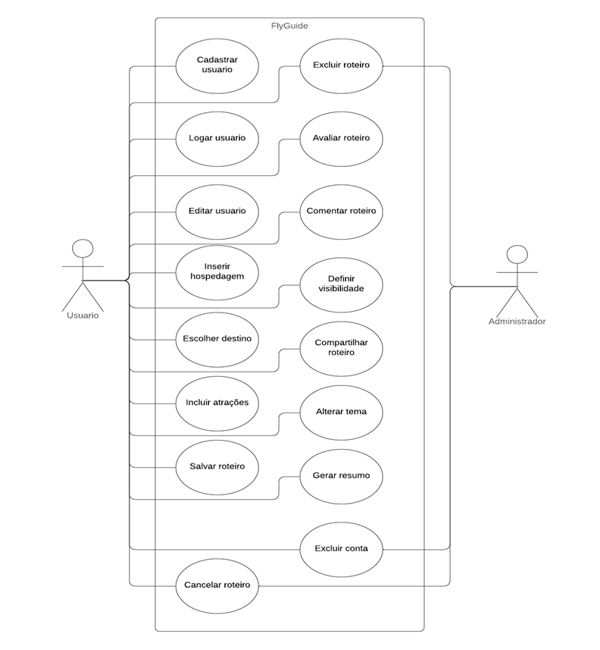

Fonte: Os autores (2025)

Diagrama de Classes

A seguir, na figura 3, está presente o diagrama de classes, com seus atributos e métodos além das relações entre si:

Figura 3 - Diagrama de Classes
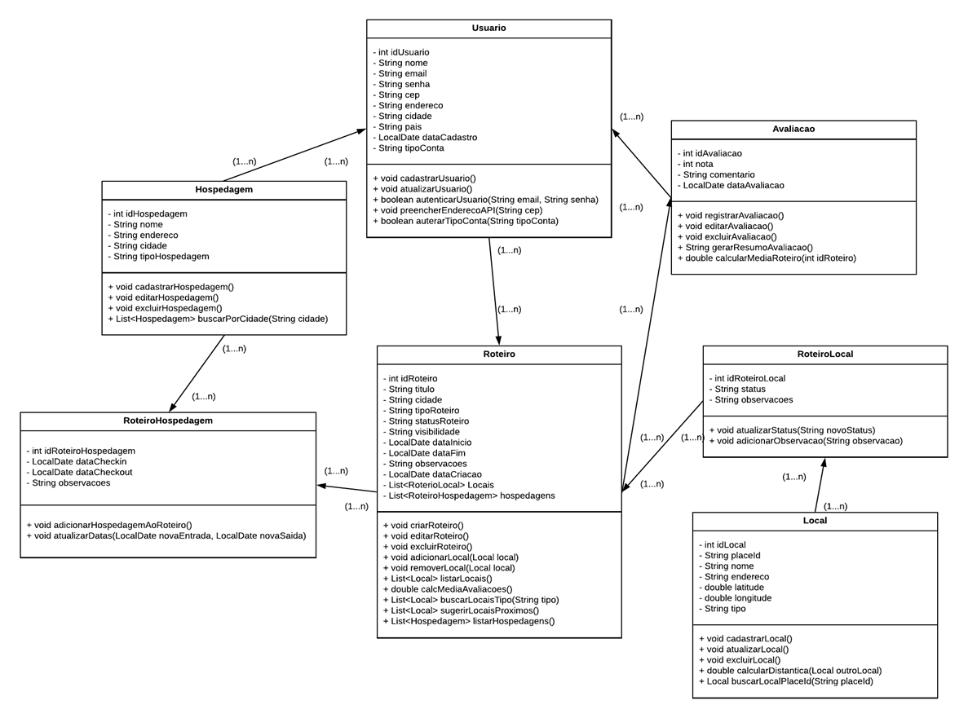
Fonte: Os autores (2025)

Regras de negócio

A seguir, são apresentadas as regras de negócio que delimitam e explicam o funcionamento do sistema.

[RN001] Validação de cadastro

O sistema deve validar se todos os campos obrigatórios foram preenchidos corretamente antes de permitir o cadastro de um novo usuário.

[RN002] Autenticação de login

O sistema deve permitir o acesso apenas a usuários cadastrados, mediante autenticação de e-mail e senha válidos.

[RN003] Restrição de acesso a roteiros privados

Somente o usuário criador poderá visualizar, editar ou excluir roteiros marcados como privados.

[RN004] Publicação de roteiros

Ao publicar um roteiro, o usuário autoriza que ele seja exibido publicamente para outros viajantes.

[RN005] Limite de roteiros criados e/ou adicionados

Cada usuário poderá criar e/ou adicionar até 10 roteiros sem ter que fazer upgrade a um plano pago, podendo excluir ou arquivar antigos para liberar espaço.

[RN006] Avaliação de roteiros

Somente usuários cadastrados poderão avaliar roteiros públicos, atribuindo de 1 a 5 estrelas.

[RN007] Comentários em roteiros

O sistema deve permitir que usuários deixem comentários, os quais passarão por verificação automática de linguagem inadequada antes da publicação.

[RN008] Filtros de estilo de viagem

Os filtros de viagem (familiar, aventura, romântico, gastronômico etc.) devem influenciar diretamente nas sugestões de pontos turísticos exibidos.

[RN009] Limite de atividades diárias

O sistema deverá limitar a quantidade de atividades planejadas por dia sendo 15 atividades, garantindo uma distribuição realista ao longo de cada dia do roteiro.

[RN010] Controle de hospedagem

O sistema deve permitir que o usuário insira o local de hospedagem, que será utilizado como ponto de partida para o cálculo das rotas.

[RN011] Exclusão de conta

O usuário poderá solicitar a exclusão definitiva de sua conta, o que removerá todos os dados pessoais e roteiros associados.

[RN012] Assinatura pagas

O sistema deverá oferecer versões pagas oferecendo maiores opções de filtragem tanto para escolha quanto montagem de roteiros.

[RN013] Cancelamento de Assinaturas

O sistema deverá permitir que o usuário cancele sua assinatura premium a qualquer momento, mantendo o acesso aos recursos pagos até o término do período vigente e, após o cancelamento, o plano não será renovado automaticamente e o usuário retornará às funcionalidades da versão gratuita ao fim do ciclo de cobrança.

[RN014] Cópia de roteiro existente

O sistema deverá permitir que o usuário copie um roteiro público ou próprio, salvando uma nova versão em sua lista de roteiros para edição.

[RN015] Unicidade de CPF e CNPJ

O sistema deverá garantir que cada CPF ou CNPJ seja único, não permitindo o cadastro de múltiplos usuários com o mesmo identificador.

Histórico de Alteração de Regras de Negócio

A seguir é apresentada a tabela de histórico de alterações dos requisitos funcionais na qual são registradas as modificações realizadas ao longo do desenvolvimento do projeto. Essa organização permite acompanhar a evolução dos requisitos, evidenciando inclusões, ajustes e melhorias realizadas para melhor adequação às necessidades do sistema e dos usuários.

Quadro 8 - Histórico de Alteração de Regras de Negócio
ID | Versão | Data | Descrição Original | Autor | Descrição Alterada | Justificativa | Estado
RN005 | 1.1 | 05/04/2026 | "Cada usuário poderá criar até 3 roteiros sem ter que fazer upgrade a um plano pago, podendo excluir ou arquivar antigos para liberar espaço.” | Guilherme, Kauã e Igor | O requisito atualizado permitirá que, no primeiro momento, o usuário possa criar/adicionar até 10 roteiros em sua lista. | A alteração foi realizada para ampliar a liberdade inicial do usuário na utilização do sistema, permitindo maior exploração das funcionalidades antes da necessidade de aderir a um plano pago. | Ativo
RN009 | 1.1 | 05/04/2026 | “O tempo total das atividades de cada dia não poderá ultrapassar 16 horas, considerando pausas e deslocamentos.” | Guilherme, Kauã e Igor | O requisito atualizado indica que o limite na definição dos dias nos roteiros será de 15 atividades. | Essa alteração foi feuta por ser mais simples e clara para o usuário, já que definir um limite de até 15 atividades por dia é mais fácil de entender do que controlar o tempo total. Além disso, evita erros de estimativa, pois não depende de calcular a duração de cada atividade, além de facilitar a implementação do sistema. | Ativo
RN014 | 1.1 | 05/04/2026 | (Requisito não adicionado anteriormente) | Guilherme, Kauã e Igor | Regra de Negócio criada: “Cópia de roteiro existente” | A inclusão dessa regra permite que, uma vez que o usuário específico baixe um roteiro público de um outro usuário, o mesmo ficará salvo em sua lista de roteiros, mesmo que o usuário criador tenha excluído o roteiro. | Ativo
RN015 | 1.1 | 05/04/2026 | (Requisito não adicionado anteriormente) | Guilherme, Kauã e Igor | Regra de Negócio criada: “Unicidade de CPF e CNPJ” | A inclusão dessa regra tem como objetivo garantir a unicidade dos dados cadastrados, evitando duplicidade de usuários e aumentando a confiabilidade das informações no sistema. | Ativo
RN016 | 1.1 | 05/04/2026 | (Requisito não adicionado anteriormente) | Guilherme, Kauã e Igor | Requisito criado: “Limite de atividades diárias” | A criação dessa regra visa garantir um planejamento mais realista e organizado, evitando a sobrecarga de atividades em um único dia e melhorando a experiência do usuário. | Ativo
Fonte: Os autores (2026)

Protótipo da aplicação

Buscando mostrar de forma visual e prática como o sistema funcionará, permitindo testar a navegação, o design e as principais funções do FlyGuide antes do desenvolvimento final foram feitos os protótipos da aplicação.

Na figura 4 é apresentada a tela inicial do site, contemplando uma visão geral do site e qual a informação que ele passa.

Regras de negócio: RN001 e RN002
Requisitos funcionais: RF001 e RF002

Figura 4 - Tela Inicial

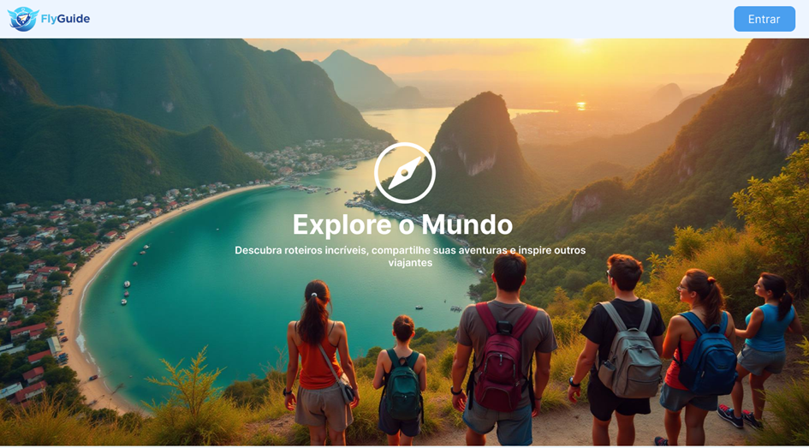

Fonte: Os autores (2025)

Na figura 5 é mostrado onde o usuário poderá cadastrar uma conta no site, inserindo informações como nome completo, e-mail e senha.

Regras de negócio: RN001
Requisitos funcionais: RF001

Figura 5 - Tela de cadastro

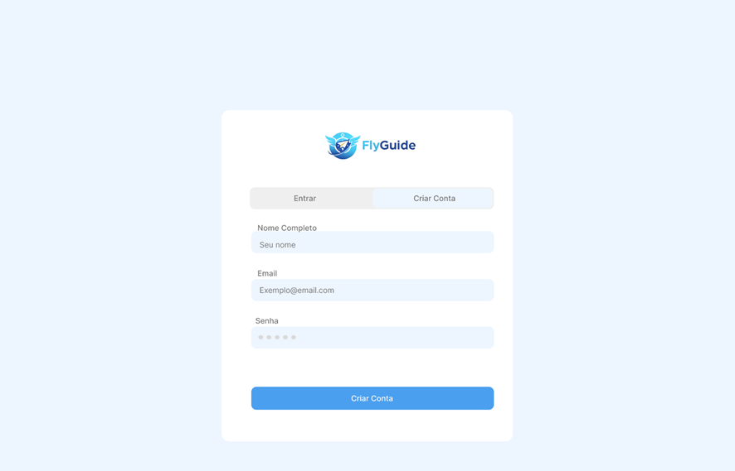

Fonte: Os autores (2025)

Na figura 6 é mostrado onde o usuário poderá logar no site utilizando o e-mail e senha já cadastrados.

Regras de negócio: RN002
Requisitos funcionais: RF002

Figura 6 - Tela de login

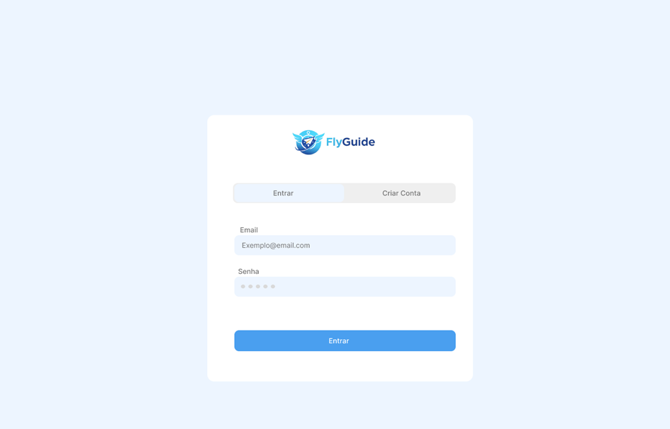

Fonte: Os autores (2025)

Na figura 7 é mostrado a tela inicial após estar logado da aplicação. O usuário pode visualizar roteiros públicos compartilhados por outros viajantes. Ela apresenta opções de busca por destino ou título, filtros de estilo de viagem (como aventura, cultural, mochilão etc.) e botões para criar um roteiro, além de também mostrar informações resumidas de cada roteiro, como duração, orçamento e botão.

Regras de negócio: RN004, RN006, RN007, RN008
Requisitos funcionais: RF004, RF006, RF007, RF008, RF014, RF015, RF018

Figura 7 - Tela inicial da aplicação

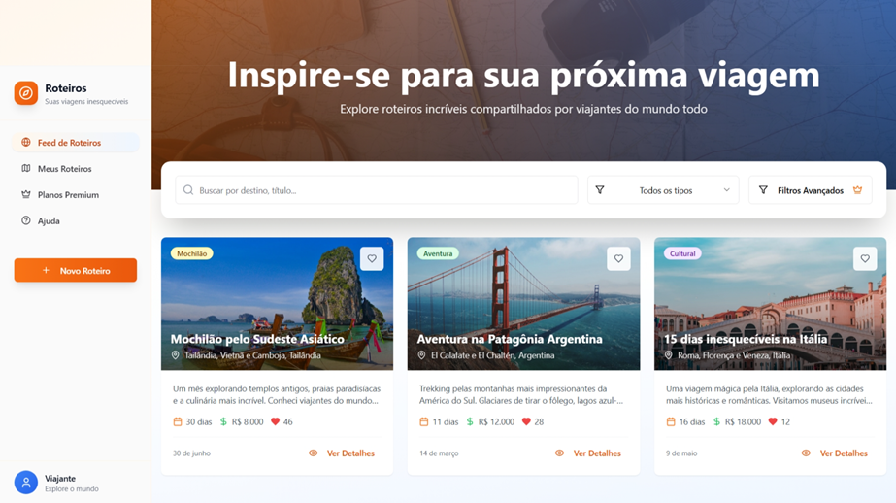

Fonte: Os autores (2025)

Na figura 8 é mostrado os filtros que possuem no site, assim o cliente poderá escolher qual tipo de filtro atende-lhe melhor.

Regras de negócio: RN004, RN006, RN007, RN008
Requisitos funcionais: RF004, RF006, RF007, RF008, RF014, RF015, RF018

Figura 8 - Filtros disponíveis versão gratuita

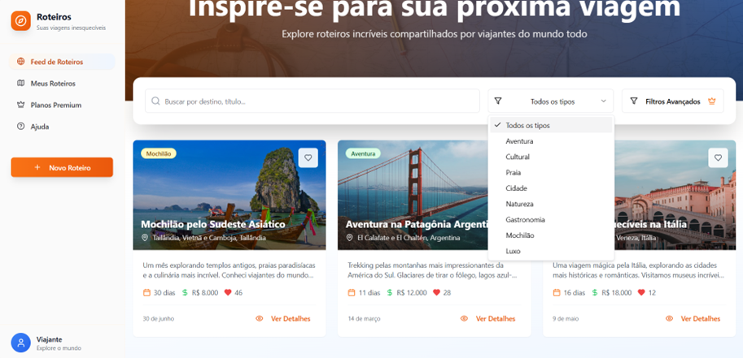

Fonte: Os autores (2025)

Na figura 9 é mostrado o painel que permite refinar a busca por roteiros com base em orçamento (de R$15 a R$10.000), duração (de 1 a 30 dias) e época do ano (todos os meses). Os filtros estão bloqueados e exigem assinatura do plano Premium para serem ativados.

Complementando, na figura 10, com o plano Premium ativo, o usuário pode aplicar os filtros personalizados citados acima, porém sem limitação de dias ou valores, para refinar a busca e esses filtros permitem encontrar roteiros mais alinhados com o perfil, preferências e disponibilidade do usuário.

Regras de negócio: RN008, RN012
Requisitos funcionais: RF007

Figura 9 - Filtros avançados bloqueados com o Premium

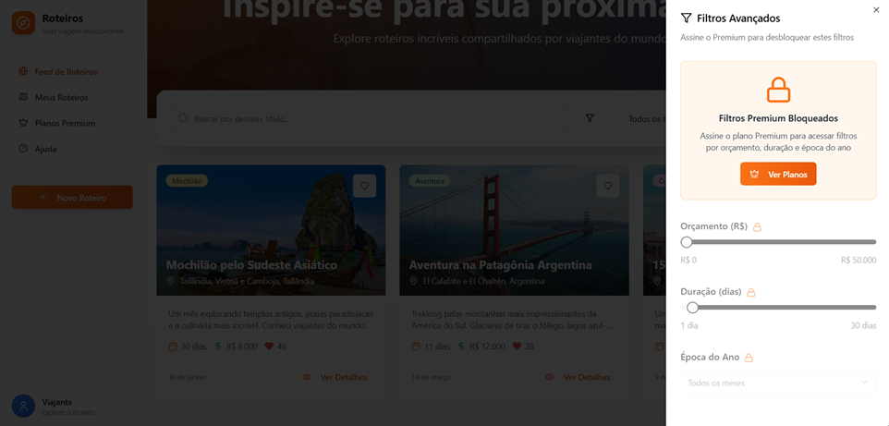

Fonte: Os autores (2025)

Figura 10 - Filtros personalizados com o Premium

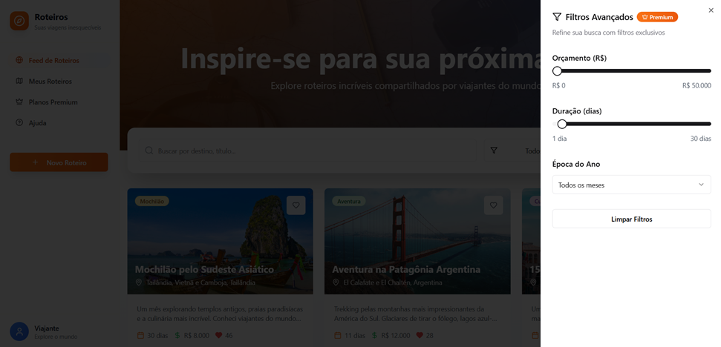

Fonte: Os autores (2025)

Na figura 11 é mostrado os detalhes completos de um roteiro público selecionado no feed, incluindo título, destinos, datas da viagem, orçamento estimado, número de curtidas, descrição geral, atividades dia a dia com horários e custos, além de dicas importantes escritas pelo criador. O usuário pode visualizar a experiência completa, curtir e comentar.

Regras de negócio: RN004, RN006, RN007, RN009 e RN010
Requisitos funcionais: RF008, RF014, RF015, RF017, RF020, RF021 e RF022

Figura 11 - Roteiro disponível para visualização

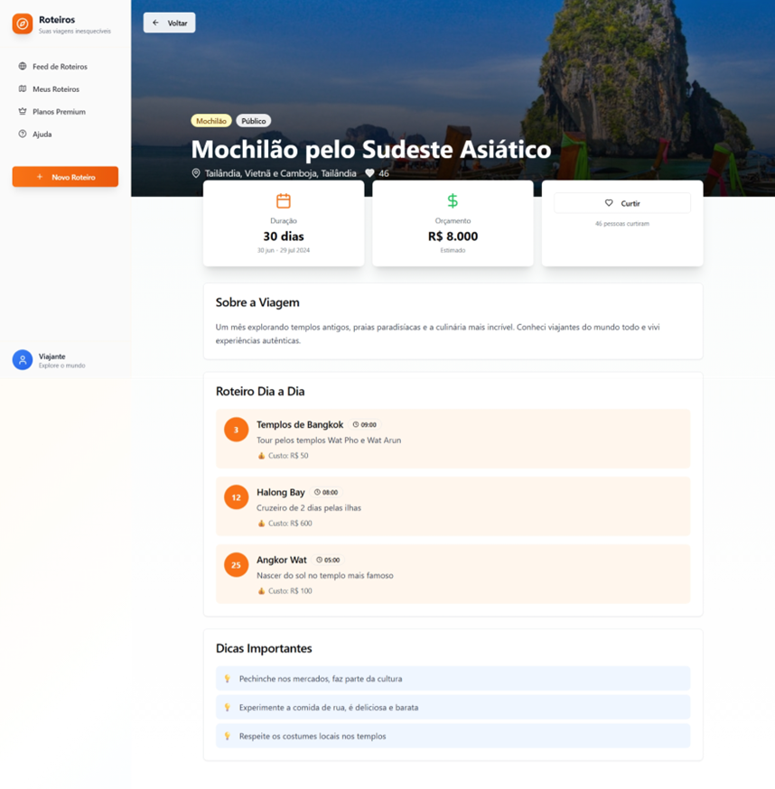

Fonte: Os autores (2025)

Na figura 12 é mostrado os roteiros criados pelo próprio usuário, tanto os públicos quanto os privados, organizados em uma interface de gestão pessoal na qual cada roteiro mostra título, destino, descrição, duração, orçamento, data e categoria. O botão “Ver Detalhes” permite acessar a versão completa do roteiro, além disso, há a opção “+ Novo Roteiro” para roteirizar novas viagens. Por fim, a interface organiza os roteiros em públicos e privados, permitindo ao usuário visualizar e gerenciar todos os roteiros que ele criou. Neste caso, o roteiro exibido está marcado como público.

Regras de negócio: RN003, RN004, RN005 e RN008
Requisitos funcionais: RF004, RF007, RF008, RF013, RF016, RF017 e RF023

Figura 12 - Tela "Meus Roteiros"

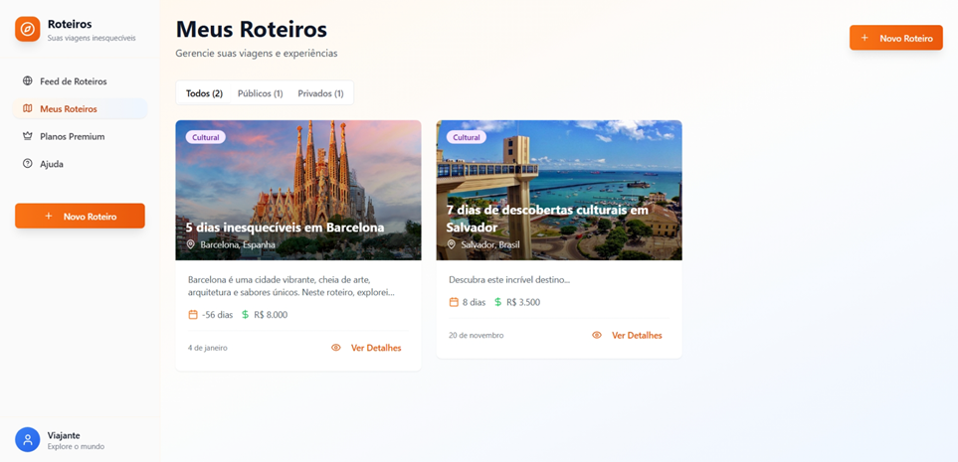

Fonte: Os autores (2025)

Na figura 13 são mostrados os roteiros criados pelo próprio usuário, porém filtrados por roteiros que estão públicos, como o “5 dias inesquecíveis em Barcelona”. A tela apresenta título, destino, descrição, data da viagem, duração, orçamento e categoria e o botão “Ver Detalhes” permite acessar o conteúdo completo do roteiro.
Na figura 14 são mostrados os roteiros criados pelo próprio usuário, porém filtrados por roteiros que estão privados, como o “7 dias de descobertas culturais em Salvador”. A tela apresenta título, destino, descrição, duração, orçamento, data e categoria e o botão “Ver Detalhes” permite acessar o conteúdo completo do roteiro.

Regras de negócio: RN003 e RN005
Requisitos funcionais: RF004, RF007, RF008, RF013, RF016, RF017 e RF023

Figura 13 - Roteiros públicos

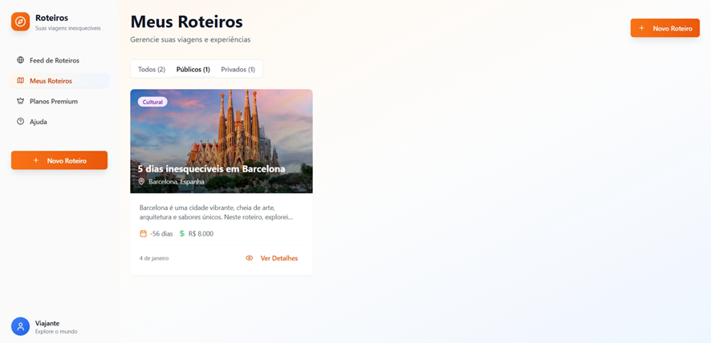

Fonte: Os autores (2025)

Figura 14 - Roteiros privados

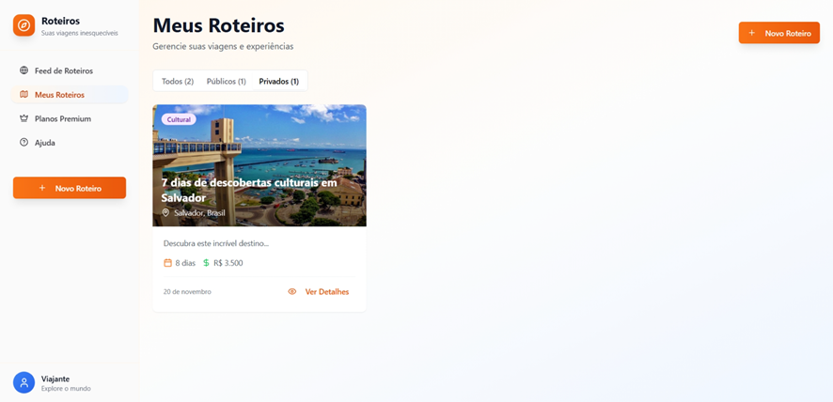

Fonte: Os autores (2025)

Na figura 15 é mostrada a tela de criação de um novo roteiro na qual o usuário pode inserir todas as informações básicas da viagem, como título, destino, país, datas de início e fim, tipo de viagem, orçamento estimado, descrição e imagem de capa, além de também permitir adicionar atividades ao roteiro e dicas importantes. Há uma opção para tornar o roteiro público, permitindo que outros usuários o visualizem e os botões “Cancelar” e “Criar Roteiro” finalizam ou descartam o processo.
Regras de negócio: RN003, RN004, RN005, RN009 e RN010
Requisitos funcionais: RF004, RF005, RF006, RF007, RF009, RF010, RF011, RF012, RF016, RF019, RF020 e RF022

Figura 15 – Tela “Criar Novo Roteiro”

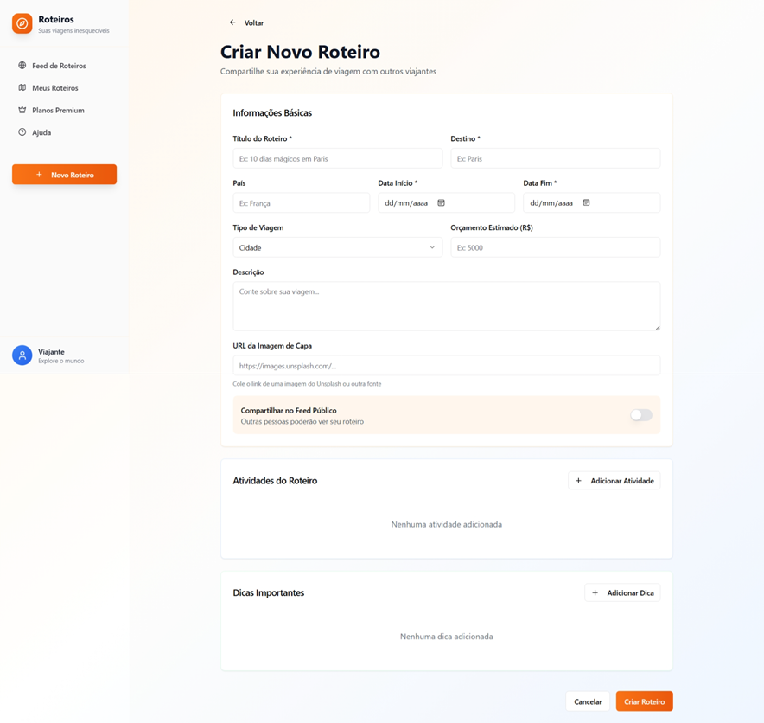

Fonte: Os autores (2025)

Na figura 16 é mostrada a tela de apresentação dos planos disponíveis na plataforma, comparando os recursos do plano gratuito com os benefícios do plano Premium. O usuário pode visualizar funcionalidades exclusivas como filtros avançados, estatísticas detalhadas, notificações personalizadas, exportação de roteiros em PDF, interface sem anúncios e suporte prioritário. Há também botões para assinar o plano Premium e começar a usar os recursos avançados.
Na figura 17 é mostrada a tela de status da assinatura do usuário, indicando que ele é membro do plano Premium desde 16/11/2025. A interface apresenta uma comparação entre os planos Gratuito e Premium, destacando os recursos disponíveis em cada um na qual o plano Premium incluem filtros avançados, estatísticas detalhadas, notificações personalizadas, exportação de roteiros em PDF, interface sem anúncios e suporte prioritário. O usuário pode cancelar a assinatura ou manter o plano ativo.

Regras de negócio: RN012
Requisitos funcionais: RF024

Figura 16 - Assinar versão Premium

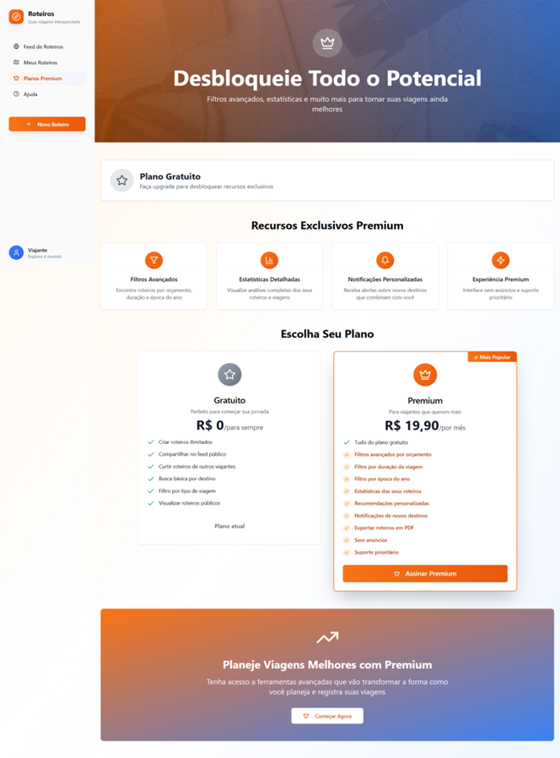

Fonte: Os autores (2025)

Figura 17 - Premium Ativo

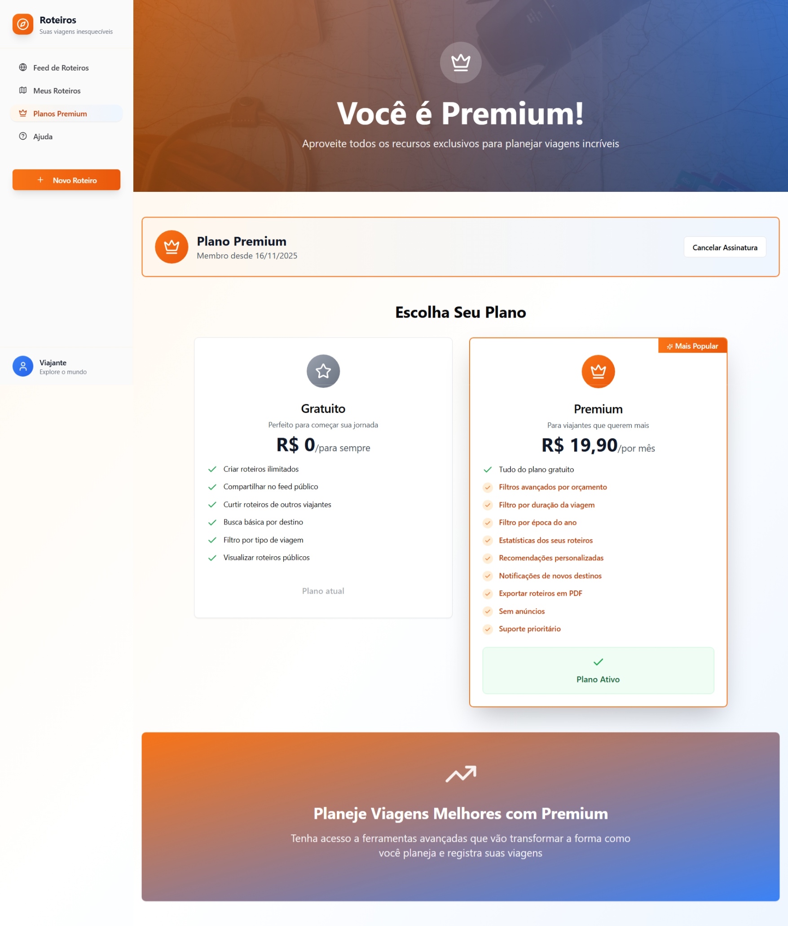

Fonte: Os autores (2025)

Na figura 18 é mostrada a tela de ajuda do sistema, que reúne informações úteis para o usuário, como dúvidas frequentes e instruções sobre o uso da plataforma. Nessa seção, também é disponibilizado um e-mail de contato para suporte, permitindo que o usuário entre em comunicação com a equipe responsável e obtenha auxílio em caso de problemas ou necessidades de esclarecimento.

Regras de negócio: RN013
Requisitos funcionais: RF026

Figura 18 – Tela de ajuda

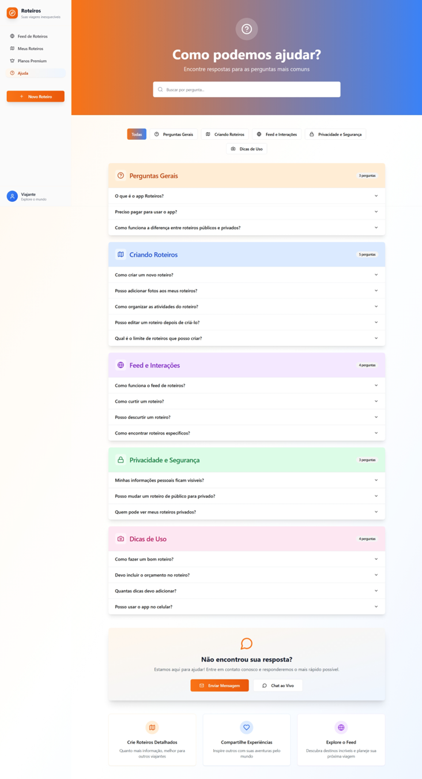

Fonte: Os autores (2025)

Na figura 19 é mostrada a tela de perfil do usuário na qual é possível visualizar e editar informações pessoais como nome completo e data de entrada na plataforma, além de também apresenta o plano atual (Gratuito), com a opção de fazer upgrade para o plano Premium.

Regras de negócio: RN011 e RN012
Requisitos funcionais: RF003, RF018 e RF025

Figura 19 - Tela de perfil do usuário

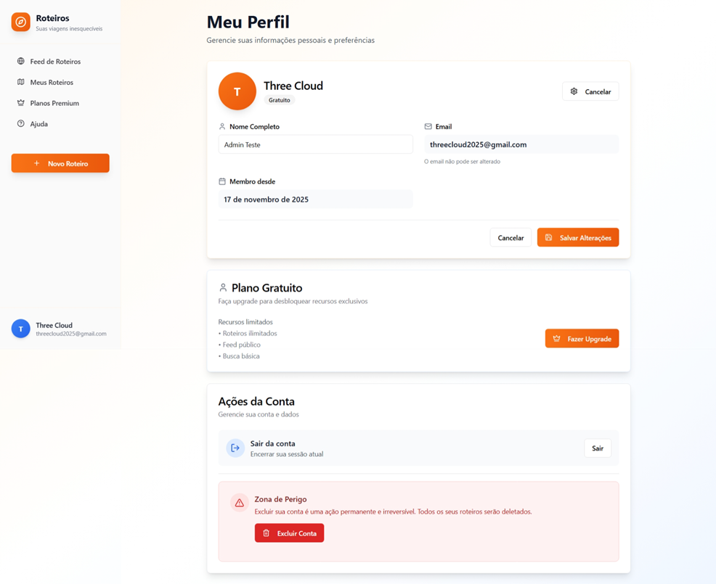

Fonte: Os autores (2025)

Na figura 20, ao selecionar “Ações da Conta”, o usuário pode sair da conta ou optar por excluir permanentemente seu perfil, o que implica na remoção de todos os roteiros, curtidas, dados pessoais e cancelamento da assinatura, se houver.

Regras de negócio: RN011
Requisitos funcionais: RF025

Figura 20 - Perfil sendo excluído

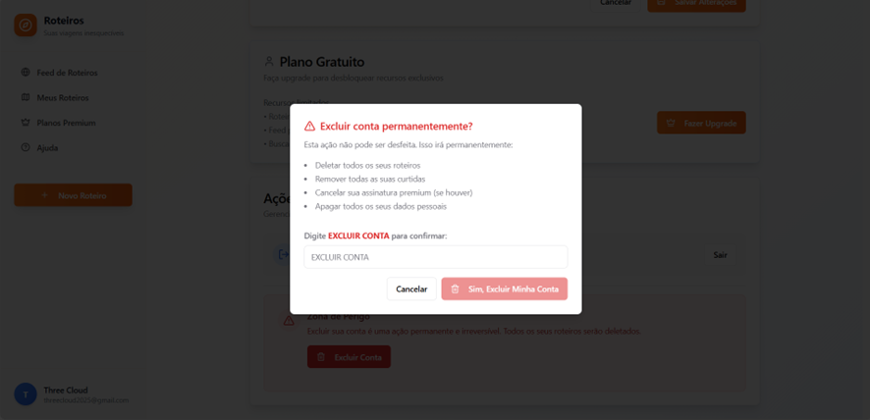

Fonte: Os autores (2025)

Modelagem do banco de dados

A modelagem do banco de dados aborda o Modelo Entidade Relacionamento (DER), que representa graficamente as entidades e seus relacionamentos, e o modelo físico, que descreve a estrutura real das tabelas, tipos de dados e chaves utilizadas na implementação do sistema.

Modelo entidade relacionamento (DER)

A seguir, na figura 21, é apresentado a exibição do diagrama de entidade e relacionamento do banco de dados SQL
Figura 21 - Diagrama de entidade e relacionamento
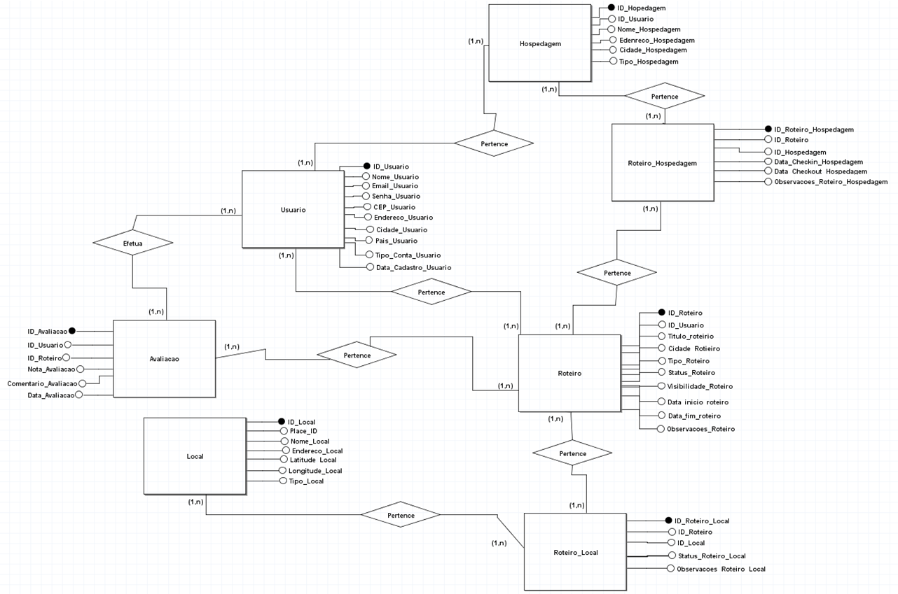
Fonte: Os autores (2025)

Modelo físico

A seguir, na figura 22, é apresentado o diagrama DER Modelo físico, apresentados as relações entre as tabelas e suas tipagens dentro do banco de dados:

Figura 22 - Modelo físico DER
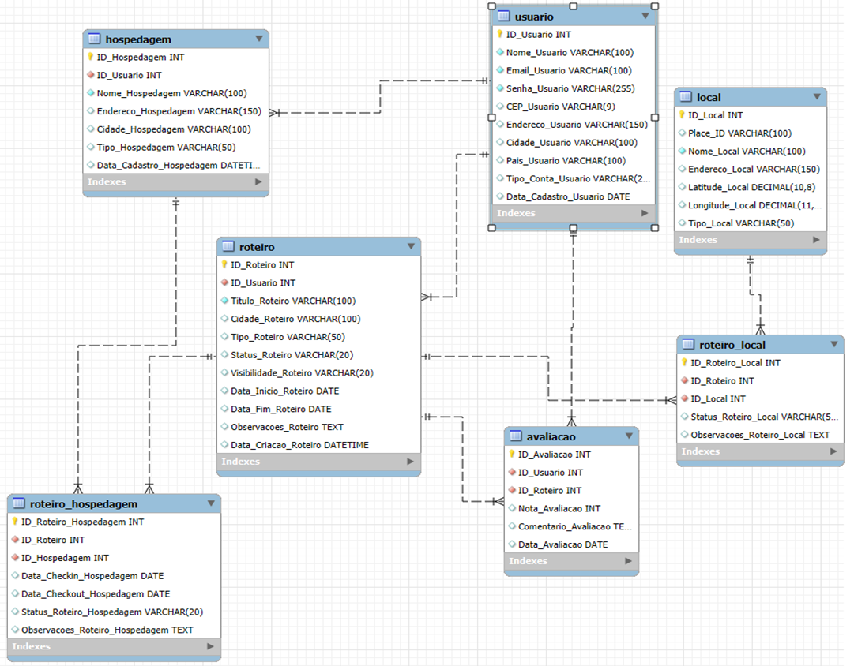
Fonte: Os autores (2025)

Infraestrutura da Aplicação

Na figura 23 é mostrado o Diagrama de Contexto (C1) referente ao sistema FlyGuide na qual apresenta a visão geral da plataforma de criação de roteiros personalizados, destacando o relacionamento entre o Cliente (usuário final) e o sistema, bem como as integrações com serviços externos: ViaCEP (consulta de endereços por CEP), Google Maps Platform (geocodificação e rotas), Serviço de Validação de CPF/CNPJ (validação de documentos) e Mercado Pago (processamento de pagamentos).

Figura 23 - Modelo C1
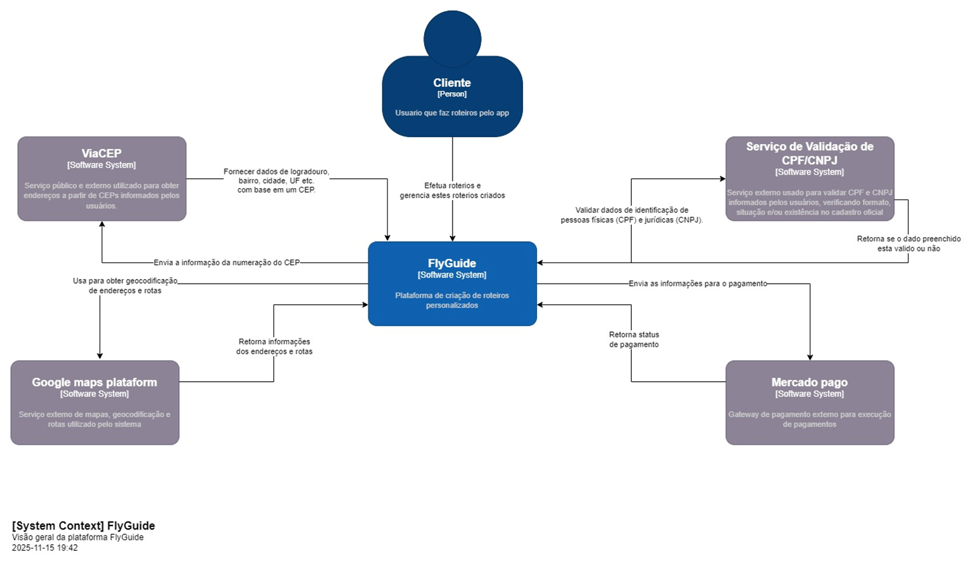
Fonte: Os autores (2025)

Já na figura 24 é mostrado o Diagrama de Containers (C2) referente ao sistema FlyGuide, que detalha a arquitetura interna do sistema, evidenciando os principais componentes: a Single-page Application (front-end em JavaScript), a API Application em Spring Boot (camada de negócio), o banco de dados relacional (MySQL) e os serviços de integração especializados (API Payment Service, API Google Maps Service, API CPF/CNPJ Validation Service e API ViaCEP Service), além de suas comunicações com os sistemas externos correspondentes.
Figura 24 - Modelo C2
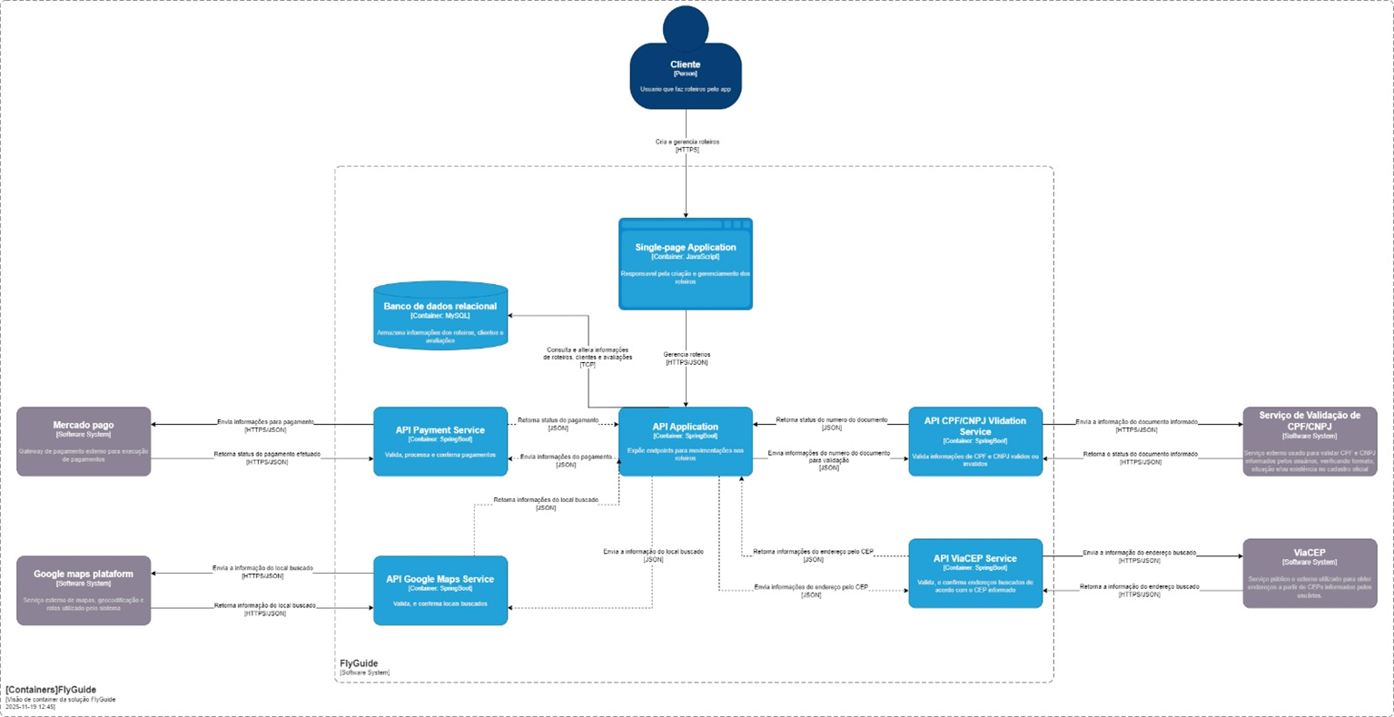
Fonte: Os autores (2025)

Monetização

A monetização do FlyGuide será realizada por meio de diferentes estratégias que visam garantir sua sustentabilidade e permitir o contínuo aprimoramento do sistema, sem comprometer a experiência dos turistas. A primeira forma de monetização ocorrerá através da exibição de anúncios personalizados de maneira estratégica e não poluindo a tela dos usuários na qual empresas como hotéis, restaurantes, agências de viagem e companhias de transporte poderão divulgar seus serviços para um público segmentado, ampliando sua visibilidade e gerando receita para o sistema.
Além disso, a segunda forma de monetização ocorrerá por meio de um plano de assinatura opcional, que oferecerá recursos adicionais aos usuários. Essa versão Premium permitirá o uso de filtros mais detalhados na criação ou escolha de roteiros, garantindo que o sistema poderá atender tanto o público geral, que busca praticidade e economia, quanto viajantes que desejam uma experiência mais completa e personalizada.
Por fim, ao pensar em um cenário futuro, conforme o banco é populado com diversos roteiros de lugares e com filtros diferentes, a terceira forma será por meio de parcerias comerciais e da venda de informações estratégicas, pois como os próprios usuários criam e utilizam roteiros dentro da plataforma, será possível coletar dados agregados sobre os lugares mais visitados, tipos de atrações preferidas, filtros mais utilizados e tendências de comportamento entre os viajantes. Esses dados que sempre serão tratados de forma ética, anônima e em conformidade com a LGPD poderão ser oferecidos a comércios locais e empresas do ramo turístico interessadas em entender melhor o perfil do turista brasileiro e aprimorar suas estratégias de marketing e atendimento.

EXEMPLO DA APLICAÇÃO

A seguir, serão exibidas as interfaces do sistema acompanhadas de suas respectivas descrições, explicando o funcionamento de cada recurso disponível. Dessa forma, busca-se facilitar a compreensão da estrutura da aplicação e evidenciar como as funcionalidades propostas contribuem para tornar o processo de criação e organização de roteiros turísticos mais simples e intuitivo.

4.1 Aplicação voltada ao usuário

As telas a seguir apresentam a interface da aplicação Web voltada ao usuário. A sequência ilustra as principais páginas do sistema e demonstra como ocorre o fluxo de navegação durante a utilização da plataforma, evidenciando as interações disponíveis para criação, escolha e gerenciamento de roteiros de viagem.

4.2 Estrutura geral do front-end

O front-end foi desenvolvido com HTML5, CSS3, Bootstrap 5, Bootstrap Icons e JavaScript. A organização do projeto está dividida em páginas, estilos globais, estilos por componente, estilos específicos de tela e scripts responsáveis pelo comportamento da aplicação. Essa separação facilita a manutenção do código, a reutilização de elementos visuais e a futura integração com o back-end.
Como padrão visual, o sistema utiliza sidebar lateral, área principal de conteúdo, cartões de roteiro, banners do tipo hero e formulários responsivos. Em telas menores, a navegação passa a funcionar com menu lateral expansível, controlado por JavaScript. Além disso, o projeto utiliza localStorage para armazenar temporariamente dados do fluxo de criação de roteiros, simulando parte da persistência antes da integração definitiva com o servidor.

4.3 Tela de cadastro

A seguir, na figura 25, é representada a tela de cadastro.

Figura 25 - Tela de Cadastro

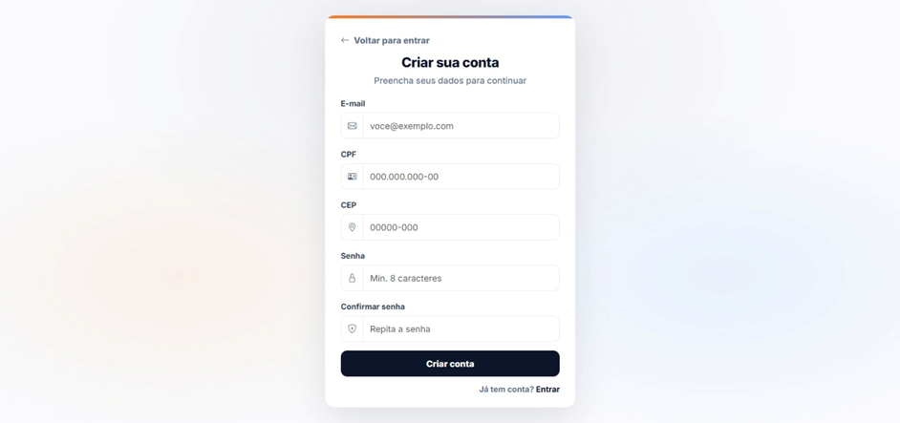

Fonte: Os autores (2026)

A tela de cadastro tem como objetivo permitir a criação de novas contas no FlyGuide. Nela, o usuário informa e-mail, CPF, CEP, senha e confirmação de senha, iniciando o processo de registro na plataforma.
Entre as funcionalidades mais relevantes, destacam-se a máscara de preenchimento para CPF e CEP, a validação da estrutura do CPF, a verificação do formato do CEP, a conferência do tamanho mínimo da senha e a confirmação de que as duas senhas coincidem.
Tecnicamente, essa tela apresenta uma camada mais robusta de validação no cliente, com funções específicas em JavaScript para formatação e conferência dos dados antes do envio ao servidor. Após as validações, o formulário realiza uma requisição HTTP para o endpoint de cadastro, demonstrando a integração entre front-end e back-end no fluxo de criação de usuários.
Na documentação, devem ser priorizados os seguintes pontos: registro de novos usuários, validação de dados no cliente, formatação automática dos campos e envio das informações ao back-end.

4.4 Tela de login

A seguir, na figura 26, é representada a tela de login.

Figura 26 - Tela de Login

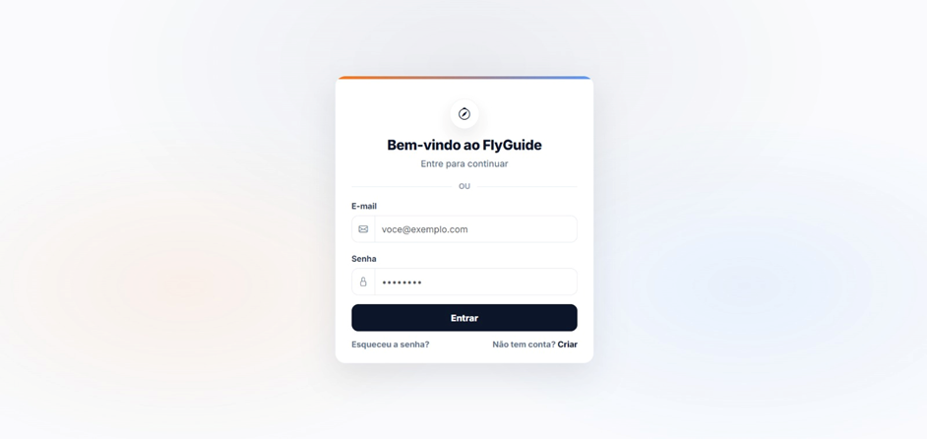

Fonte: Os autores (2026)

A tela de login é responsável por permitir o acesso do usuário autenticado à plataforma. Sua interface é composta por campos de e-mail e senha, botão de entrada, link para recuperação de senha e redirecionamento para a tela de cadastro.
As funcionalidades mais importantes são a validação básica dos campos e o envio das credenciais ao back-end. Caso os campos não sejam preenchidos corretamente, o front-end exibe mensagens de alerta. Quando os dados são informados, a aplicação realiza uma requisição HTTP para autenticação.
No aspecto técnico, essa tela utiliza Fetch API para enviar os dados ao endpoint de login, tratando tanto cenários de sucesso quanto respostas de erro. Isso demonstra que, entre as páginas analisadas, esta é uma das que já possui preparação mais direta para comunicação com o servidor.
Para a documentação, é importante enfatizar: autenticação do usuário, validação de entrada, comunicação com back-end e ponto de entrada para área logada do sistema.

4.5 Tela inicial

A seguir, na figura 27, é representada a tela inicial após login feito.

Figura 27 - Tela inicial após login

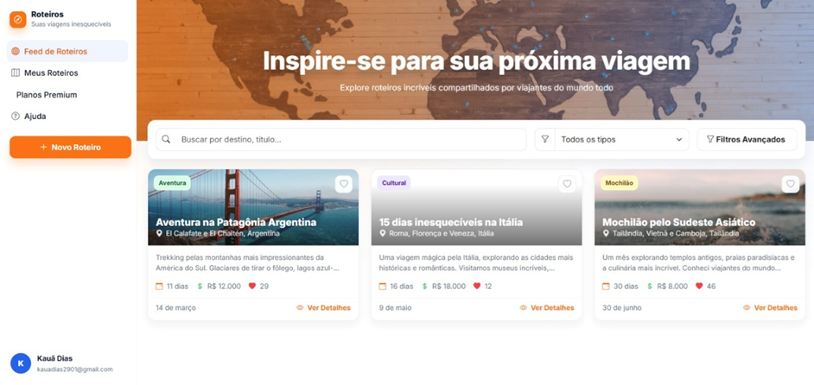

Fonte: Os autores (2026)

A página localizada na raiz do projeto não representa uma interface funcional para o usuário final, pois sua finalidade é realizar o redirecionamento automático para a página principal do sistema, correspondente ao feed de roteiros. Esse recurso é importante para a organização do projeto, pois garante que a aplicação seja aberta diretamente na tela inicial correta, sem exigir navegação manual pelo diretório de páginas.
O ponto de destaque dessa tela é a sua função estrutural: ela atua como porta de entrada da aplicação, simplificando a execução do front-end em ambiente local ou em hospedagem estática.

4.6 Tela de feed de roteiros

A seguir, na figura 28 é, também, representada a tela de feed de roteiros. Ambas são as mesmas, pois, assim que o usuário realiza o login na plataforma, ele é direcionado à tela principal na qual já poderá buscar por roteiros prontos.

Figura 28 - Tela principal



Fonte: Os autores (2026)

A tela de feed constitui a página principal do FlyGuide, responsável por apresentar roteiros públicos compartilhados na plataforma. Nela, o usuário encontra um banner de destaque, campo de busca, seletor de categoria, acesso aos filtros avançados e uma grade de cartões com roteiros disponíveis para exploração.
Entre as funcionalidades mais importantes, destaca-se a exibição dos roteiros em formato de cards, contendo imagem de capa, categoria, destino, duração, orçamento e botão de curtida. Também merece destaque a presença do botão “Ver detalhes”, que conduz o usuário à página específica de visualização completa do roteiro.
No aspecto técnico, essa tela utiliza layout responsivo com Bootstrap, estrutura modular de cartões e um painel lateral do tipo offcanvas para os filtros avançados. O comportamento de curtida é controlado por JavaScript com base em atributos do tipo data-like, permitindo a alternância visual do estado do botão. Os filtros avançados premium aparecem como estratégia de diferenciação entre plano gratuito e plano pago, reforçando a monetização prevista para a plataforma.
Para documentação, devem ser destacados como pontos centrais desta tela: exploração de roteiros, navegação inicial do usuário, interação por curtidas, filtragem visual e acesso ao detalhamento dos roteiros.

4.7 Tela de criação de roteiros

A seguir, na figura 29, é representada a tela de criação de um novo roteiro.

Figura 29 - Tela de criação de roteiros

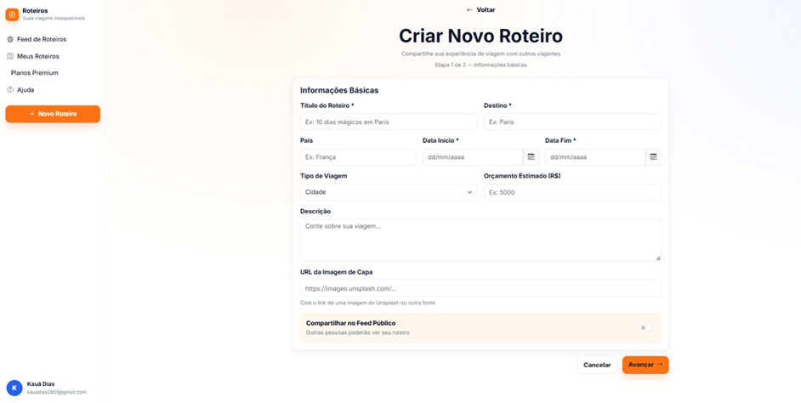

Fonte: Os autores (2026)

A tela de criação de roteiro corresponde à primeira etapa do fluxo de cadastro de uma viagem. Seu objetivo é permitir que o usuário informe os dados gerais do roteiro, como título, destino, país, datas, categoria da viagem, orçamento estimado, descrição, imagem de capa e definição de visibilidade pública ou privada.
A principal funcionalidade desta tela é o preenchimento estruturado das informações básicas do roteiro. Ao avançar, o sistema não envia imediatamente os dados ao servidor; em vez disso, salva o conteúdo preenchido como rascunho no navegador, permitindo continuidade do processo na próxima etapa.
No aspecto técnico, o botão de avanço utiliza um atributo específico para acionar o salvamento do rascunho, enquanto o JavaScript coleta os valores dos campos e os armazena em localStorage por meio de um objeto temporário. Esse comportamento é importante porque demonstra a construção de um fluxo de múltiplas etapas com persistência local, mesmo antes da conexão definitiva com o back-end.
Para a documentação, os pontos mais relevantes são: estrutura de formulário, coleta de dados da viagem, configuração de visibilidade, armazenamento temporário e encaminhamento para a etapa de atividades.

4.8 Tela de atividades do roteiro

A seguir, na figura 30, é representada a tela de criação de atividades dentro de um roteiro.

Figura 30 - Tela de criação das atividades de um roteiro

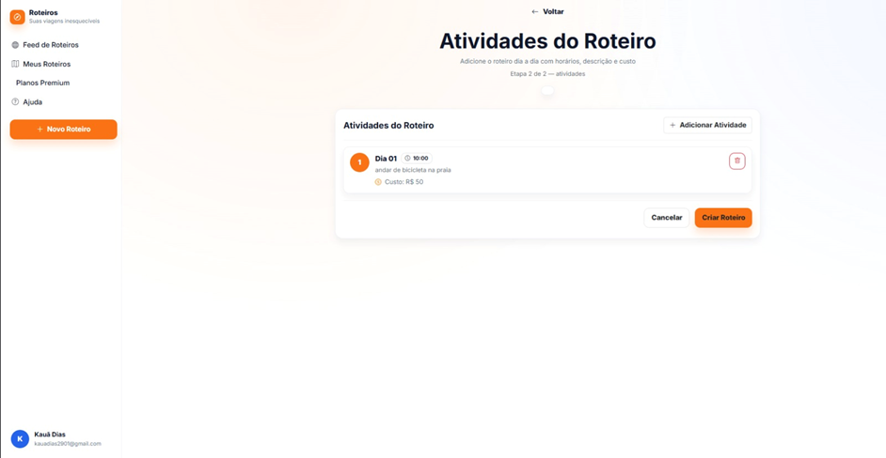

Fonte: Os autores (2026)

A tela de atividades corresponde à segunda etapa da criação de roteiros, sendo responsável pelo detalhamento do planejamento diário da viagem. Nela, o usuário visualiza um resumo do rascunho criado anteriormente e pode cadastrar atividades vinculadas a cada dia do roteiro.
A funcionalidade central consiste em adicionar, listar e remover atividades por meio de um modal. Cada atividade pode conter dia, horário, título, descrição e custo opcional, formando um cronograma básico da viagem. Ao final, o usuário pode concluir a montagem do roteiro.
Do ponto de vista técnico, essa tela utiliza modal do Bootstrap para o cadastro das atividades e renderização dinâmica da lista via JavaScript. As atividades são armazenadas em um vetor e persistidas no navegador com localStorage, permitindo a manutenção dos dados entre uma interação e outra. Quando o usuário conclui a criação, o sistema reúne os dados do rascunho e das atividades em um único payload, exibindo a estrutura final da viagem.
Na documentação, devem ser enfatizados: planejamento por etapas, criação do cronograma da viagem, uso de modal, persistência temporária das atividades e composição do roteiro completo.

4.9 Tela de detalhes do roteiro

A seguir, na figura 31, é representada a tela de detalhes de um roteiro criado.

Figura 31 - Tela de detalhes do roteiro

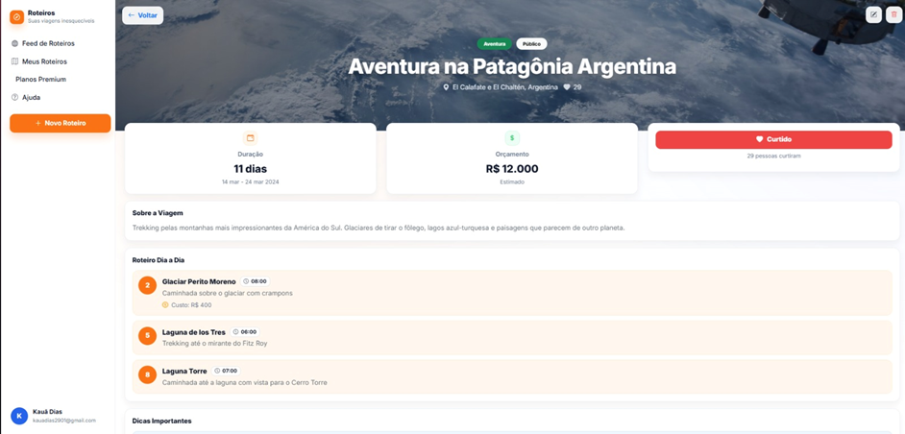

Fonte: Os autores (2026)

A tela de detalhes tem como finalidade apresentar a visualização completa de um roteiro específico. Ela reúne informações gerais da viagem, indicadores resumidos, descrição, programação diária e dicas adicionais, oferecendo ao usuário uma visão consolidada do conteúdo planejado.
Entre as funcionalidades mais importantes, estão o acesso à programação dia a dia, a visualização do resumo da viagem, a indicação de categoria e visibilidade, o contador de curtidas e a presença de ações como editar e excluir, ainda que essas últimas permaneçam em caráter visual no estágio atual do front-end.
No aspecto técnico, a tela combina hero de destaque, cartões de estatísticas e lista estruturada de atividades. O comportamento de curtida é tratado por JavaScript, inclusive com atualização visual do contador. Embora os dados da página estejam estáticos nesta versão, sua composição já antecipa a futura carga dinâmica de um roteiro específico a partir do back-end.
Para documentação, os pontos essenciais são: visualização detalhada do roteiro, leitura da programação diária, interação por curtidas e previsão de ações de edição e exclusão.

4.10 Tela de meus roteiros

A seguir, na figura 32, é representada a tela “Meus Roteiros” do usuário.

Figura 32 - Tela "Meus Roteiros"

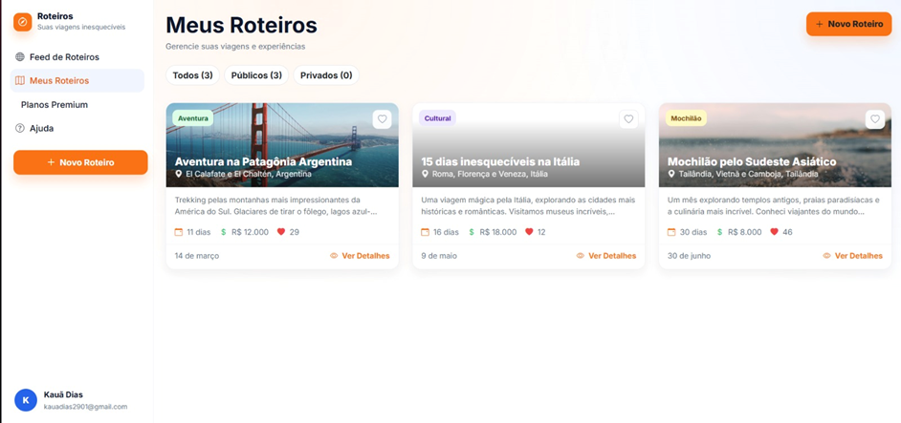

Fonte: Os autores (2026)

A página “Meus Roteiros” foi projetada para centralizar os roteiros criados pelo próprio usuário. Seu objetivo é oferecer uma área de gerenciamento pessoal na qual seja possível consultar, organizar e acessar rapidamente os roteiros cadastrados.
As principais funcionalidades observadas nessa tela são a listagem dos roteiros em cards, a disponibilização do botão para criação de um novo roteiro e a presença de filtros visuais por status, como todos, públicos e privados.
Tecnicamente, a página reaproveita o mesmo padrão de cartões utilizado no feed, o que demonstra reutilização de componentes visuais e consistência de interface. Os filtros existentes ainda são predominantemente visuais, porém sua estrutura já prepara a futura implementação de filtragem real com base no conjunto de roteiros do usuário autenticado.
Na documentação, devem ser destacados os seguintes pontos: gestão dos roteiros pessoais, reutilização de cards, botão de criação de novo roteiro e segmentação entre conteúdos públicos e privados.

4.11 Tela de planos premium

A seguir, nas figuras 33 e 34, é representada a tela de assinatura do plano premium.

Figura 33 - Tela de plano Premium

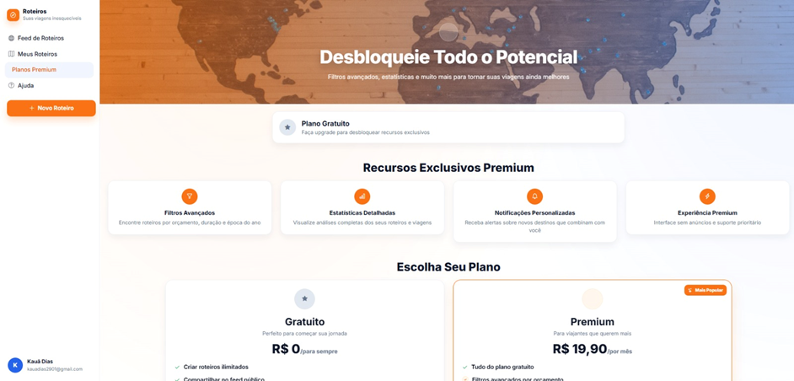

Fonte: Os autores (2026)

Figura 34 - Continuação da tela de plano Premium

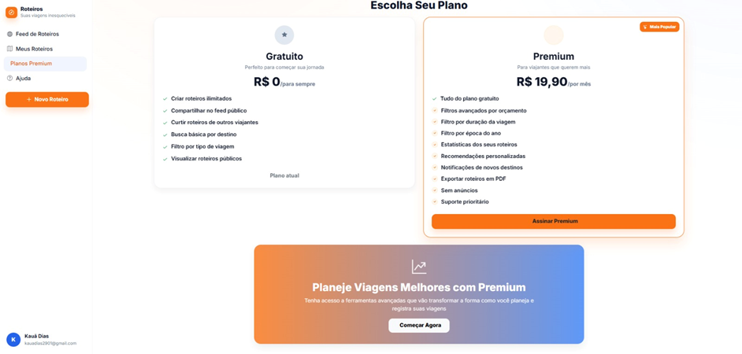

Fonte: Os autores (2026)

A tela de planos premium cumpre a função de apresentar a proposta comercial da plataforma, exibindo os benefícios do plano pago em comparação com a conta gratuita. Ela integra a estratégia de monetização do FlyGuide e busca incentivar a conversão do usuário.
Entre as funcionalidades da tela, destacam-se a apresentação comparativa dos recursos, a exibição do plano atual do usuário, a lista de funcionalidades exclusivas do premium e o botão de assinatura.
No aspecto técnico, trata-se de uma página com foco em comunicação visual e persuasão, construída com seções de destaque, cartões informativos e chamada para ação. O botão de assinatura possui simulação de processamento em JavaScript, alterando temporariamente seu estado antes de exibir uma mensagem de sucesso. Esse comportamento demonstra como a interface já está preparada para futura integração com um meio de pagamento.
Para documentação, os pontos relevantes são: monetização da plataforma, comparação entre planos, exibição dos recursos premium e preparação para integração com pagamentos.

4.12 Tela de ajuda

A seguir, na figura 35, é representada a tela de ajuda.

Figura 35 - Tela de ajuda

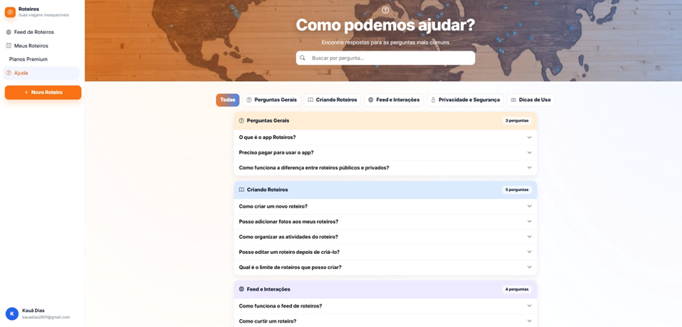

Fonte: Os autores (2026)

Para documentação, os pontos relevantes são: monetização da plataforma, comparação entre planos, exibição dos recursos premium e preparação para integração com pagamentos. A tela de ajuda funciona como uma central de suporte o usuário, reunindo orientações, perguntas frequentes e categorias temáticas que facilitam a resolução de dúvidas sobre o uso da plataforma.
Sua principal funcionalidade é a organização do conteúdo por categorias, como perguntas gerais, criação de roteiros, feed e interações, privacidade e dicas de uso. Também há estrutura de perguntas expansíveis, permitindo leitura progressiva do conteúdo de suporte.
Do ponto de vista técnico, a página utiliza abas controladas por atributos de dados e blocos de conteúdo filtráveis por JavaScript. Além disso, o recurso de perguntas e respostas é montado em formato semelhante a accordion, permitindo abrir e fechar respostas sem recarregar a página.
Na documentação, os destaques devem ser: suporte ao usuário, categorização de dúvidas, navegação por abas e abertura dinâmica de respostas.

CONSIDERAÇÕES FINAIS E SUGESTÕES DE TRABALHOS FUTUROS

As considerações finais retomam os objetivos do estudo e evidenciam como o sistema FlyGuide contribui para tornar o processo de planejamento de viagens mais simples, organizado e personalizado, oferecendo aos turistas brasileiros uma forma prática e acessível de criar roteiros de acordo com seus interesses e preferências.

5.1 Considerações finais

O projeto FlyGuide, um sistema Web voltado aos turistas brasileiros, foi desenvolvido com o objetivo de minimizar dificuldades recorrentes enfrentadas durante o planejamento de viagens, especialmente no que se refere à elaboração de roteiros eficientes, organizados e personalizados. Ao longo deste trabalho, foi possível identificar que o tema possui significativa relevância social e tecnológica, uma vez que o turismo é uma atividade amplamente presente na vida das pessoas e que, apesar da grande quantidade de informações disponíveis na internet, ainda existem dificuldades relacionadas à organização, filtragem e centralização desses dados de maneira simples e prática.
Nesse contexto, o FlyGuide foi idealizado como uma alternativa capaz de oferecer maior autonomia ao usuário no processo de planejamento de suas viagens, reunindo em um único ambiente funcionalidades que auxiliam na criação, edição, visualização e organização de roteiros turísticos. A proposta do sistema considera que muitos viajantes têm dificuldade em selecionar destinos, organizar locais de interesse e definir uma sequência lógica de visitação, o que pode comprometer a qualidade da experiência durante a viagem. Dessa forma, a plataforma busca atuar como uma ferramenta facilitadora, contribuindo para decisões mais conscientes e mais bem estruturadas.
Além disso, o projeto reforça o papel da tecnologia como instrumento de apoio ao turismo, demonstrando como sistemas Web podem ser utilizados para melhorar a experiência do usuário antes mesmo do início da viagem. Nesse sentido, o FlyGuide representa uma iniciativa voltada não apenas à informatização do processo de planejamento, mas à melhoria efetiva da experiência turística, promovendo maior comodidade, economia de tempo e otimização na definição de roteiros.
Ao final do desenvolvimento, o FlyGuide foi entregue como um sistema Web funcional, contemplando as principais telas previstas no escopo do projeto, sendo as telas de cadastro, login, inicial, feed de roteiros, criação e edição de roteiros, atividades do roteiro, detalhes do roteiro, meus roteiros, planos premium e ajuda, conforme apresentado no Capítulo 4. A aplicação foi construída com base na stack definida na metodologia, utilizando Java e Spring Boot no back-end e HTML, CSS, JavaScript e Bootstrap no front-end, seguindo a arquitetura em camadas proposta e sustentada pelo modelo de banco de dados modelado nos diagramas DER e físico. Os requisitos funcionais e não funcionais levantados ao longo da pesquisa foram transformados em fluxos navegáveis, permitindo que o usuário realize, de ponta a ponta, o cadastro na plataforma, a criação manual de roteiros personalizados, a filtragem por estilo de viagem e a organização de atividades por dia em um único ambiente. Dessa forma, o trabalho avança da etapa conceitual para uma solução tangível, evidenciando que a proposta inicial de centralizar e personalizar o planejamento turístico para o viajante brasileiro é tecnicamente viável e apresentável em um produto funcional, mesmo que sejam necessários os aprimoramentos descritos nas seções de Limitações e Trabalhos Futuros.
Por fim, conclui-se que o FlyGuide apresenta potencial como ferramenta de apoio ao planejamento turístico, especialmente por buscar atender demandas reais dos usuários por organização, personalização e praticidade. Dessa forma, o trabalho atinge seu objetivo ao propor uma solução tecnológica relevante, com potencial de contribuição tanto para o meio acadêmico quanto para o contexto social e digital do turismo.

5.2 Limitações do trabalho

Durante o desenvolvimento do projeto, algumas limitações foram identificadas e, entre os principais fatores, destaca-se a reduzida quantidade de integrantes na equipe, o que restringiu a divisão de tarefas e limitou a capacidade de execução simultânea de diferentes etapas do projeto. Em um sistema com múltiplas funcionalidades e necessidades de integração entre interface, regras de negócio e armazenamento de dados, uma equipe menor tende a enfrentar maior sobrecarga de atividades, o que influencia tanto o tempo disponível para desenvolvimento quanto a possibilidade de implementar recursos mais avançados.
Além disso, a limitação de recursos financeiros também se apresentou como um fator relevante ao longo da pesquisa e do desenvolvimento do sistema. A falta de investimento dificultou a realização de testes mais amplos com usuários, aquisição de ferramentas especializadas e acesso a múltiplas tecnologias pagas que poderiam agregar maior sofisticação ao projeto. Como consequência, parte das decisões técnicas precisou ser baseada em recursos gratuitos ou mais acessíveis, o que, embora viável para a proposta inicial, restringiu a exploração de soluções mais completas e com maior grau de automação e inteligência.
Outro ponto a ser considerado diz respeito ao tempo disponível para desenvolvimento e refinamento da aplicação. Projetos acadêmicos, por sua própria natureza, estão sujeitos a prazos delimitados, o que exige priorização de funcionalidades essenciais em detrimento de melhorias complementares. Assim, algumas ideias inicialmente previstas precisaram ser simplificadas, adaptadas ou postergadas para versões futuras, de modo a garantir a entrega de um sistema funcional dentro do período estabelecido. Isso significa que o FlyGuide, embora apresente uma base sólida, ainda possui espaço para evolução em diferentes aspectos técnicos e funcionais.
Também se destaca como limitação a ausência de uma validação prática em larga escala com usuários reais do público-alvo. Embora o sistema tenha sido concebido com base em problemas observados no contexto do turismo e em necessidades comuns de viajantes, a aplicação de testes mais amplos permitiria identificar com maior precisão pontos de melhoria relacionados à usabilidade, navegação, desempenho e aderência das funcionalidades à experiência real do usuário. Esse tipo de validação seria importante para consolidar a efetividade da solução e orientar futuras decisões de aprimoramento.

5.3 Trabalhos Futuros

Falando sobre trabalhos futuros, é possível perceber que o sistema possui um potencial muito grande a ser explorado, buscando tornar o projeto muito mais eficiente e completo considerando as necessidades dos usuários. Entre possíveis melhorias, destacam-se o desenvolvimento completo da aplicação proposta, com a implementação de todas as funcionalidades planejadas e sua disponibilização para uso real, a pretensão de integrar o sistema a plataformas externas, como sites de reservas de hospedagem e serviços de compra de ingressos para atrações turísticas e, além disso, será considerada a implementação de ambientes compartilhados, permitindo que múltiplos usuários, como equipes de agências de turismo, possam acessar e gerenciar roteiros dentro de um mesmo espaço, facilitando o trabalho colaborativo.
Outro ponto importante para a evolução do sistema é a análise de dados gerados pelos próprios usuários, possibilitando destacar roteiros mais utilizados em determinados períodos, como os mais acessados ou escolhidos no mês, contribuindo para recomendações mais relevantes. E, juntamente a isso, serão realizadas operações assistidas com usuários reais para avaliar a usabilidade, identificar melhorias na interface e validar a eficiência da plataforma em situações práticas.
Como continuidade do projeto, novas funcionalidades poderão ser exploradas, como a recomendação inteligente de roteiros com base no histórico do usuário, aprimoramento dos filtros de busca, implementação de notificações mais personalizadas e melhorias na interface para tornar a navegação ainda mais intuitiva. Dessa forma, o projeto apresenta grande potencial de crescimento, podendo evoluir para uma plataforma cada vez mais completa, colaborativa e alinhada às necessidades do turismo moderno.

REFERÊNCIAS

AMAZON. Periféricos e Computadores. Amazon, 2025. Disponível em: <https://www.amazon.com.br/s?k=perifericos+e+notebook&__mk_pt_BR=ÅMÅŽÕÑ&crid=1U3WFWF8L1AIN&sprefix=perifericos+e+noteboo%2Caps%2C215&ref=nb_sb_noss>. Acesso em: 6 nov. 2025.

ANGELA BRUN ACADEMY. Importância do turismo. Angela Brun Academy, 2024. Disponível em: <https://angelabrunacademy.com.br/importancia-do-turismo>. Acesso em: 21 ago. 2025.

AWS. Serviços disponíveis. Amazon AWS, 2025. Disponível em: <https://aws.amazon.com/pt>. Acesso em: 6 nov. 2025.

BLOG MAXMILHAS. 7 erros no planejamento de viagem que você não pode cometer. Blog Maximilhas, 2019. Disponível em: <https://blog.maxmilhas.com.br/destaques/7-erros-no-planejamento-de-viagem-que-voce-nao-pode-cometer>. Acesso em: 8 nov. 2025

BORGES, Adilson. O que é a Agenda 2030 da ONU? Fundação 1 de Maio, 2024. Disponível em: <https://www.fundacao1demaio.org.br/artigo/o-que-e-a-agenda-2030-da-onu>. Acesso em: 8 nov. 2025

C4 MODEL. Modelo C4 para visualizar a arquitetura de software. C4 Model, 2025. Disponível em: <https://c4model.com/>. Acesso em 20 out. 2025.

CATHO. Guia de Profissões e Salários. Catho, 2025. Disponível em: <https://www.catho.com.br/profissoes/cargo>. Acesso em: 6 nov. 2025.

CECIERJ. Elaboração de Roteiros. Fundação Cecierj, 2016. Disponível em: <https://canal.cecierj.edu.br/122016/45ca7cac2fc685bec77b06eb1aeb6ebb.pdf>. Acesso em: 6 mar. 2026

CLIENTE SA. Metade dos viajantes brasileiros utilizam smartphones para planejar férias. Cliente SA, 2023. Disponível em: <https://portal.clientesa.com.br/metade-dos-viajantes-brasileiros-utilizam-smartphones-para-planejar-ferias>. Acesso em: 31 ago. 2025.

DRAW. Free online diagram software. Draw, 2025. Disponível em: <https://app.diagrams.net>. Acesso em: 20 out. 2025.

EL HOMBRE. O paradoxo da escolha: quando mais opções geram menos satisfação. El Hombre, 2025. Disponível em: <https://www.elhombre.com.br/o-paradoxo-da-escolha-quando-mais-opcoes-geram-menos-satisfacao>. Acesso em: 25 set. 2025.

FERNANDES, Talita; DA SILVA, Alfredo; MACHADO, Filipe. A organização da prática dos roteiros turísticos no turismo receptivo. Scielo, 2022. Disponível em: <https://www.scielo.br/j/cebape/a/RRG8Rr4PPGFkjTTxHvVgCkn/?lang=pt>. Acesso em: 5 mar. 2026

FIGMA. Plataforma de design colaborativo. Disponível em: <https://www.figma.com>. Acesso em: 9 out. 2025.

FOUNDEVER. Como atender (e superar) as expectativas do cliente no setor de turismo? Foundever, 2024. Disponível em: <https://foundever.com/pt-br/blog/como-atender-e-superar-as-expectativas-do-cliente-no-setor-de-turismo>. Acesso em: 7 nov. 2025.

GLASSDOOR. Salários de Dev Júnior no Brasil. Glassdoor, 2025. Disponível em: <https://www.glassdoor.com.br/Salários/brasil-dev-jr-salário-SRCH_IL.0,6_IN36_KO7,13.htm>. Acesso em: 4 out. 2025.

GLASSDOOR. Salários de Gerente de Projetos Júnior. Glassdoor, 2025. Disponível em: <https://www.glassdoor.com.br/Salários/gerente-de-projetos-jr-salário-SRCH_KO0,22.htm>. Acesso em: 4 out. 2025.

GOOGLE CLOUD. Serviços de nuvem. Google Cloud, 2025. Disponível em: <https://cloud.google.com/?hl=pt-br>. Acesso em: 6 nov. 2025.

INDEED. Cargos e Salários. Indeed, 2025. Disponível em: <https://br.indeed.com/career/salaries>. Acesso em: 6 nov. 2025.

INVESTNEWS. Como montar um roteiro de viagem? Confira modelos prontos. Redação InvestNews, 2024. Disponível em: <https://investnews.com.br/economia/roteiro-de-viagem>. Acesso em: 21 ago. 2025.

KABUM. Periféricos e Computadores. Kabum, 2025. Disponível em: <https://www.kabum.com.br/busca/perifericos-e-computador>. Acesso em: 6 nov. 2025.

KARL, Marion; KOCK, Florian; W. RITCHIE, Brent; GAUSS, Jana. Affective forecasting and travel decision-making: An investigation in times of a pandemic. Disponível em: <https://www.sciencedirect.com/science/article/abs/pii/S0160738321000013>. Acesso em: 7 set. 2025.

LEÓN, Oliver. O que é o paradoxo da escolha que nos deixa descontentes mesmo quando tomamos decisões. G1 Globo, 2025. Disponível em: <https://g1.globo.com/saude/bem-estar/noticia/2025/06/01/o-que-e-o-paradoxo-da-escolha-que-nos-deixa-descontentes-mesmo-quando-tomamos-decisoes.ghtml>. Acesso em: 25 set. 2025.

LUCID. Ferramenta de modelagem e diagramas online. Disponível em: <https://lucid.app/documents#/home?folder_id=recent>. Acesso em: 10 out. 2025.

MARQUES, Fabio. Combinar negócios e lazer: experiências sob medida e ferramentas digitais redefinem o turismo em 2025. Gov.BR, 2025. Disponível em: <https://www.gov.br/turismo/pt-br/assuntos/noticias/combinar-negocios-e-lazer-experiencias-sob-medida-e-ferramentas-digitais-entenda-como-a-tecnologia-esta-redefinindo-o-turismo-em-2025>. Acesso em: 21 ago. 2025.

MERCADO LIVRE. Mouse sem fio Logitech Signature M650 L Grafite. Mercado Livre, 2025. Disponível em: <https://www.mercadolivre.com.br/mouse-sem-fio-logitech-signature-m650-l-grafite/p/MLB24527496>. Acesso em: 4 out. 2025.

MERCADO LIVRE. Notebook Dell Inspiron I15 i120K A35P i5 16GB 1TB 15.6" W11. Mercado Livre, 2025. Disponível em: <https://www.mercadolivre.com.br/notebook-dell-inspiron-i15-i120k-a35p-i5-16gb-1tb-156-w11/p/MLB37650721>. Acesso em: 4 out. 2025.

MERCADO PAGO. Planejamento de viagem: 7 erros comuns para você evitar. Mercado Pago, 2023. Disponível em: <https://meubolso.mercadopago.com.br/erros-comuns-no-planejamento-de-viagem>. Acesso em: 21 ago. 2025.

MICROSOFT. Planos e preços Microsoft 365 Business. Disponível em: <https://www.microsoft.com/pt-br/microsoft-365/business/microsoft-365-plans-and-pricing>. Acesso em: 4 out. 2025.

MINISTÉRIO DO TURISMO. Em 10 anos, turismo contribuirá com US$ 16 trilhões na economia dos países, estima WTTC. Agência Gov 2024. Disponível em: <https://agenciagov.ebc.com.br/noticias/202404/em-10-anos-turismo-contribuira-com-us-16-trilhoes-na-economia-dos-paises-estima-wttc>. Acesso em: 21 ago. 2025.

MOBLIX. A importância do turismo para a economia. Moblix, 2024. Disponível em: <https://blog.moblix.net/a-importancia-do-turismo-para-a-economia>. Acesso em: 20 ago. 2025.

MOBLIX. Desafios e soluções no planejamento de viagens para múltiplos destinos. Moblix, 2024. Disponível em: <https://blog.moblix.net/desafios-e-solucoes-no-planejamento-de-viagens-para-multiplos-destinos>. Acesso em: 21 ago. 2025.

ONU BRASIL. Objetivos de Desenvolvimento Sustentável (ODS). ONU Brasil, s.d. Disponível em: <https://brasil.un.org/pt-br/sdgs>. Acesso em: 21 ago. 2025.

ONU NEWS. Turismo tem aumento de 5% no primeiro trimestre do ano, diz agência da ONU. Onu News, 2025. Disponível em: <https://news.un.org/pt/story/2025/05/1848856>. Acesso em: 20 ago. 2025.

ORACLE. Cloud pricing overview. Oracle, 2025. Disponível em: <https://www.oracle.com/cloud/pricing>. Acesso em: 4 out. 2025.

ORGANIZAÇÃO PAN-AMERICANA DA SAÚDE (OPAS). Histórico da emergência internacional COVID-19. OPAS, s.d. Disponível em: <https://www.paho.org/pt/historico-da-emergencia-internacional-covid-19>. Acesso em: 20 ago. 2025.

PEREIRA, Thalyta. Estudo de caso: roteiro e planejamento de viagens. Medium, 2021. Disponível em: <https://medium.com/@tthalyts/estudo-de-caso-roteiro-e-planejamento-de-viagens-dfdfb64a5d16>. Acesso em: 21 ago. 2025.

PORRAS, Cynthia; PÉREZ-CAÑEDO, Boris; A. PELTA, David; L. VERDEGAY, José. A Critical Analysis of a Tourist Trip Design Problem with Time-Dependent Recommendation Factors and Waiting Times. MDPI, 2022. Disponível em: <https://www.mdpi.com/2079-9292/11/3/357>. Acesso em: 2 set. 2025.

RIBEIRO, Natália. ONU destaca importância do turismo na recuperação econômica. Panrotas, 2022. Disponível em: <https://www.panrotas.com.br/mercado/pesquisas-e-estatisticas/2022/01/onu-destaca-importancia-do-turismo-na-recuperacao-economica_186854.html>. Acesso em: 20 ago. 2025.

SEBASTIA, Laura; MARZAL, Eliseo. Solving the tourist trip design problem with time windows and variable profit using incremental local search. ScienceDirect, 2024. Disponível em: <https://www.sciencedirect.com/science/article/pii/S156849462400173X>. Acesso em: 2 set. 2025.

SIS4. Sistema de gestão e desenvolvimento web. Disponível em: <https://www.sis4.com>. Acesso em: 10 out. 2025.

STRUCCHI, Natalia. Mais da metade dos viajantes brasileiros usa IA para reservar férias, revela nova pesquisa. Mercado e Eventos. Disponível em: https://www.mercadoeeventos.com.br/tecnologia-e-inovacao/mais-da-metade-dos-<viajantes-brasileiros-usa-ia-para-reservar-ferias-revela-nova-pesquisa>. Acesso em: 8 nov. 2025

THINK TRAVEL. Garantindo a Satisfação do Cliente: Estratégias de Atendimento e Resolução de Problemas em Agências de Viagens. Disponível em: <https://www.thinktravel-e.com.br/garantindo-a-satisfacao-do-cliente-estrategias-de-atendimento-e-resolucao-de-problemas-em-agencias-de-viagens>. Acesso em: 07 nov. 2025.

YAMAKAMI, Letícia. Número de brasileiros que deixam de viajar supera Europa e EUA, aponta pesquisa. Veja, 2025. Disponível em: <https://veja.abril.com.br/economia/numero-de-brasileiros-que-deixam-de-viajar-supera-europa-e-eua-aponta-pesquisa>. Acesso em: 10 set. 2025.

APÊNDICE

O apêndice reúne documentos complementares que reforçam o desenvolvimento e a organização do projeto FlyGuide, incluindo as ATAs das reuniões com os orientadores, que registram o acompanhamento e as orientações recebidas ao longo do processo, além dos Termos de Uso e da Política de Privacidade, que garantem a transparência e a segurança na utilização da plataforma pelos usuários.

APÊNDICE A – Documento contendo Termos de Uso

TERMO DE USO – FLYGUIDE

Última atualização: 23/11/2025

Bem-vindo(a) à FlyGuide! Este documento reúne os Termos de Uso e a Política de Privacidade aplicáveis à utilização da plataforma digital FlyGuide, dedicada à criação, edição, armazenamento e compartilhamento de roteiros de viagem.
Ao utilizar a plataforma, o usuário reconhece que leu, compreendeu e concorda integralmente com os presentes Termos, que regem a relação entre a FlyGuide e seus usuários, em conformidade com a Lei nº 13.709/2018 (LGPD) e o Marco Civil da Internet (Lei nº 12.965/2014).

1. DO OBJETO

O presente Termo regula o uso da plataforma, FlyGuide, que possibilita ao usuário criar, editar, salvar e compartilhar roteiros de viagem, além de aderir a planos de assinatura com benefícios adicionais, como filtros extras, escolha de roteiros mais detalhados e entre outros.
A utilização da Plataforma implica na aceitação plena e livre destes Termos, conforme, artigo 7°, parágrafo primeiro da LGPD.

2. DO CADASTRO E CONTA DE USUÁRIO

Para acessar as funcionalidades, o usuário deverá realizar cadastro, fornecendo informações verídicas, completas e atualizadas dos seus dados pessoais. O usuário é responsável pela veracidade das informações fornecidas.
A FlyGuide poderá suspender ou encerrar contas que apresentem dados falsos, uso indevido ou violação dos Termos. Ademais, o FlyGuide, se responsabiliza em por manter a confidencialidade das credenciais e dados fornecidos pelos usuários.
Ao se cadastrar no FlyGuide, caso o usuário seja uma pessoa física, irá fornecer voluntariamente os seguintes dados para o cadastro:

- Nome e sobrenome;
- CPF;
- Data de nascimento;
- CEP;
- E-mail.

Caso o usuário seja uma pessoa jurídica, os dados fornecidos serão:

- Razão Social e Nome Fantasia;
- CNPJ;
- Inscrição Estadual;
- CEP;
- E-mail.

3. IDADE MÍNIMA PARA USO

O uso da Plataforma FlyGuide é permitido a pessoas com idade mínima de 16 (dezesseis) anos. Ao se cadastrar, o usuário declara atender aos requisitos de idade estabelecidos neste Termo.

4. PLANOS DE ASSINATURA E PAGAMENTO

A FlyGuide disponibiliza planos de assinatura mensal e anual, com valores e benefícios descritos na Plataforma.
Os pagamentos poderão ser realizados pelos meios indicados e o acesso aos recursos Premium será liberado após a confirmação do pagamento
O cancelamento poderá ser solicitado a qualquer momento pelos menus de configuração da Plataforma FlyGuide. Em caso de inadimplência, o usuário receberá um e-mail automático informando a falta de pagamento e um link para regularização.
Caso o pagamento não seja efetuado em até 15 (quinze) dias úteis, será enviado um segundo e-mail notificando o cancelamento automático do plano e a suspensão do acesso aos recursos da assinatura.
Os valores pagos não são reembolsáveis, salvo em casos de falha comprovada do serviço, como cobrança duplicada ou cobranças indevidas.

5. USO DA PLATAFORMA E CONTEÚDO GERADO PELO USUÁRIO

O Usuário poderá criar, desenvolver, publicar e compartilhar roteiros e demais conteúdos dentro da Plataforma, de forma pública ou privada, conforme suas escolhas de visibilidade. Todo conteúdo produzido é de responsabilidade do usuário, que declara possuir os direitos necessários sobre o material que disponibiliza.
Ao utilizar a Plataforma, o Usuário compromete-se a não publicar, transmitir ou compartilhar conteúdos que contenham discurso de ódio, violência, assédio, discriminação ou qualquer outra forma de ofensa dirigida a indivíduos ou grupos, violem a legislação aplicável, incluindo normas penais, civis, autorais, consumeristas, de proteção de dados ou quaisquer direitos de terceiros, incluam informações pessoais ou sensíveis de terceiros sem autorização e busquem incitar práticas ilegais ou danosas.
A Plataforma poderá utilizar tecnologia de inteligência artificial combinada com moderação humana para identificar, sinalizar e restringir a circulação de conteúdos que violem estas diretrizes. Filtros preventivos poderão bloquear automaticamente termos, expressões, imagens ou roteiros considerados sensíveis ou inadequados.
Além disso, a Plataforma disponibilizará um sistema de denúncias, por meio do qual qualquer Usuário poderá reportar conteúdos ou comportamentos que considere ofensivos, ilegais ou que violem esta Política. As denúncias serão analisadas pela equipe de moderação, que poderá remover o conteúdo, aplicar advertências, suspensões ou, se necessário, o encerramento da conta do Usuário infrator, observada a gravidade da conduta e a reincidência.
Ao tornar público um conteúdo, o usuário concede à FlyGuide licença não exclusiva, mundial e gratuita para exibição e divulgação dentro da Plataforma.

6. DIREITOS DE PROPRIEDADE INTELECTUAL

Todos os direitos relativos à marca, layout, logotipos, design, software e demais elementos da FlyGuide pertencem exclusivamente à empresa, sendo vedada sua reprodução, cópia ou modificação sem autorização.
O Usuário manterá a titularidade integral dos direitos autorais sobre os conteúdos que publicar na Plataforma.
Nas publicações definidas como privadas, o Usuário conserva 100% dos direitos sobre o material, sem qualquer cessão à Plataforma. Nas publicações definidas como públicas, o Usuário autoriza, a cessão de 50% dos direitos patrimoniais à Plataforma, permitindo sua utilização, reprodução, distribuição, exibição.

APÊNDICE B – Documento contendo Política de Privacidade

1. POLÍTICA DE PRIVACIDADE E PROTEÇÃO DE DADOS PESSOAIS

A FlyGuide realiza o tratamento de dados pessoais de acordo com a Lei nº 13.709/2018 (LGPD), garantindo transparência e segurança.
As finalidades do tratamento são viabilizar o funcionamento da Plataforma, processar pagamentos e planos de assinatura, personalizar a experiência do usuário, enviar comunicações e atualizações e cumprir obrigações legais e regulatórias.
Os dados são armazenados de forma segura e utilizados apenas para as finalidades descritas. O usuário poderá exercer seus direitos previstos na LGPD, como acesso, correção, exclusão e portabilidade, mediante solicitação ao Encarregado de Proteção de Dados pelo e-mail: Threecloud@gmail.com

2. SEGURANÇA E COMPARTILHAMENTO DE DADOS

A Plataforma adota medidas técnicas, por meio de criptografia dos dados e controle de acesso baseado em níveis, e administrativas, com auditorias periódicas de segurança e treinamento contínuo, para moderados e equipe, adequadas para proteger os dados pessoais dos Usuários contra acessos não autorizados, perda, alteração, destruição ou vazamento, em conformidade com a legislação aplicável, incluindo a Lei nº 13.709/2018 (LGPD).
O compartilhamento de dados com terceiros ocorrerá exclusivamente quando necessário para a execução das funcionalidades da Plataforma, mediante consentimento do Usuário, ou nas hipóteses autorizadas por lei, observando-se os princípios de finalidade, necessidade e transparência.
Caso seja necessário o uso de fornecedores externos (como serviços de armazenamento, autenticação ou hospedagem), estes estarão contratualmente obrigados a garantir o mesmo nível de segurança e proteção adotado por esta Plataforma.

3. RESPONSABILIDADES

O Usuário compromete-se a utilizar a Plataforma de forma ética, segura e em conformidade com as diretrizes previstas neste documento, abstendo-se de práticas que possam comprometer a integridade do serviço ou violar direitos de terceiros.
A Plataforma se responsabiliza pela manutenção de um ambiente digital seguro, adotando medidas técnicas e administrativas adequadas para proteção de dados pessoais e para o funcionamento regular dos serviços, incluindo, mas não se limitando a criptografia de dados em trânsito (HTTPS/TLS), controle de acesso baseado em níveis de permissão, políticas internas de confidencialidade e treinamento da equipe e auditorias internas e plano de resposta a incidentes.
A Plataforma, entretanto, não se responsabiliza por falhas, interrupções ou indisponibilidades decorrentes de fatores externos que estejam fora de sua esfera de controle, tais como instabilidade da rede de internet do Usuário, serviços de telecomunicações, caso fortuito ou força maior.
O Usuário permanece responsável pelos conteúdos que publica, devendo assegurar que possui os direitos necessários sobre tais materiais e que a sua divulgação não viola a legislação brasileira, direitos de propriedade intelectual ou direitos de terceiros.

4. ALTERAÇÕES DOS TERMOS

A FlyGuide poderá alterar estes Termos ou a Política de Privacidade a qualquer momento, mediante publicação da nova versão na Plataforma. As mudanças entram em vigor na data da publicação e o uso contínuo dos serviços implica aceitação das novas condições.

5. CANAL DE CONTATO

Para dúvidas, sugestões ou solicitações referentes a dados pessoais, o usuário poderá entrar em contato pelo e-mail: Threecloud@gmail.com

6. LEI APLICÁVEL E FORO

Este Termo será regido pela legislação brasileira. Fica eleito o foro da Comarca de São Paulo/SP para dirimir eventuais controvérsias, sem prejuízo do direito do titular de peticionar perante a Autoridade Nacional de Proteção de Dados (ANPD).

APÊNDICE C – ATA de reunião com orientador Mauricio Kubo

Figura 36 - ATA de reunião com orientador Mauricio Kubo
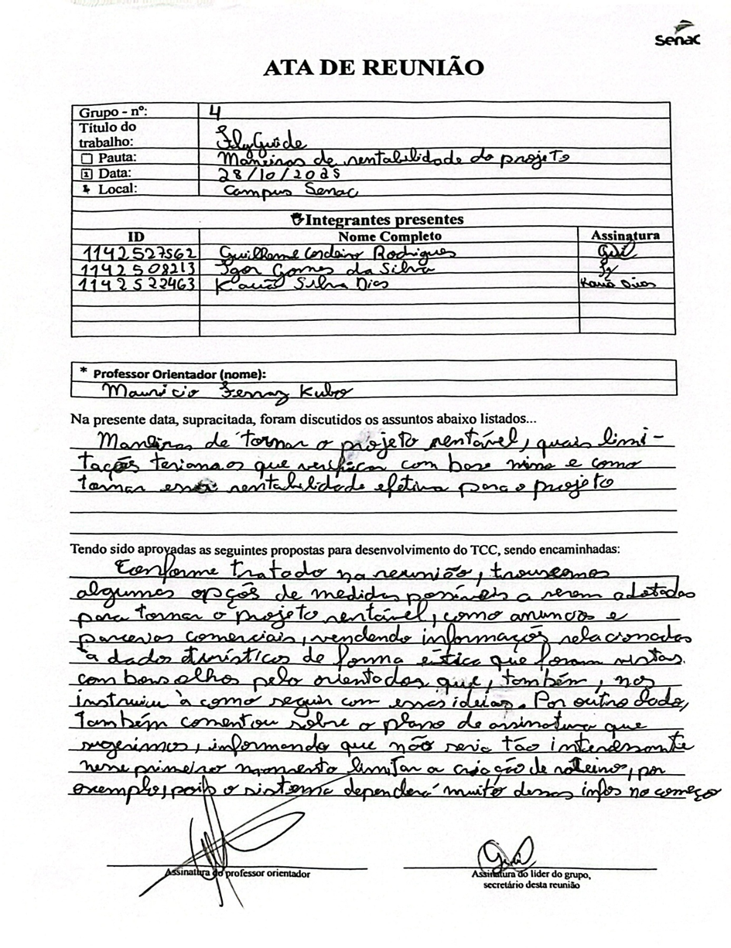
Fonte: Os autores (2025)

APÊNDICE D – ATA de reunião com orientador Ricardo Passos

Figura 37 - ATA de reunião com orientador Ricardo Passos
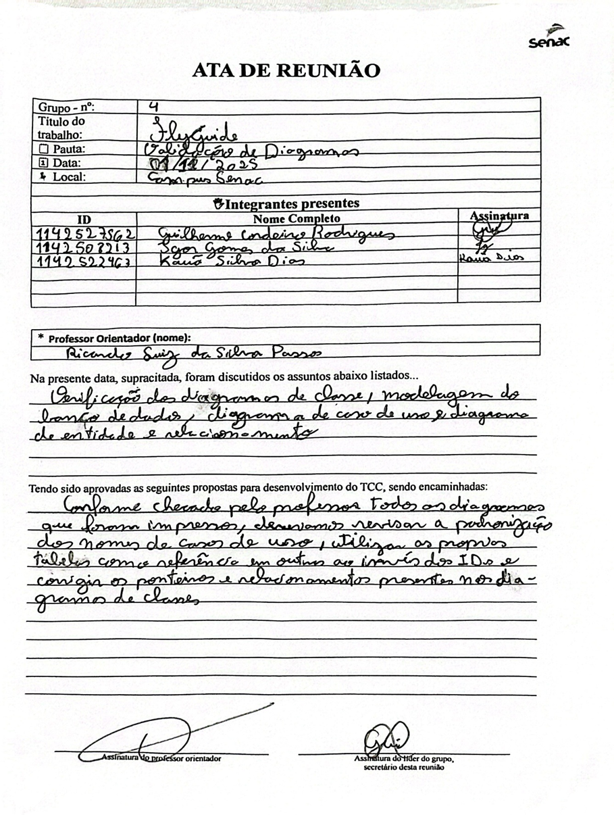
Fonte: Os autores (2025)

APÊNDICE E – ATA de reunião com orientador Alessandro Athiê

Figura 38 - ATA com orientador Alessandro Athiê
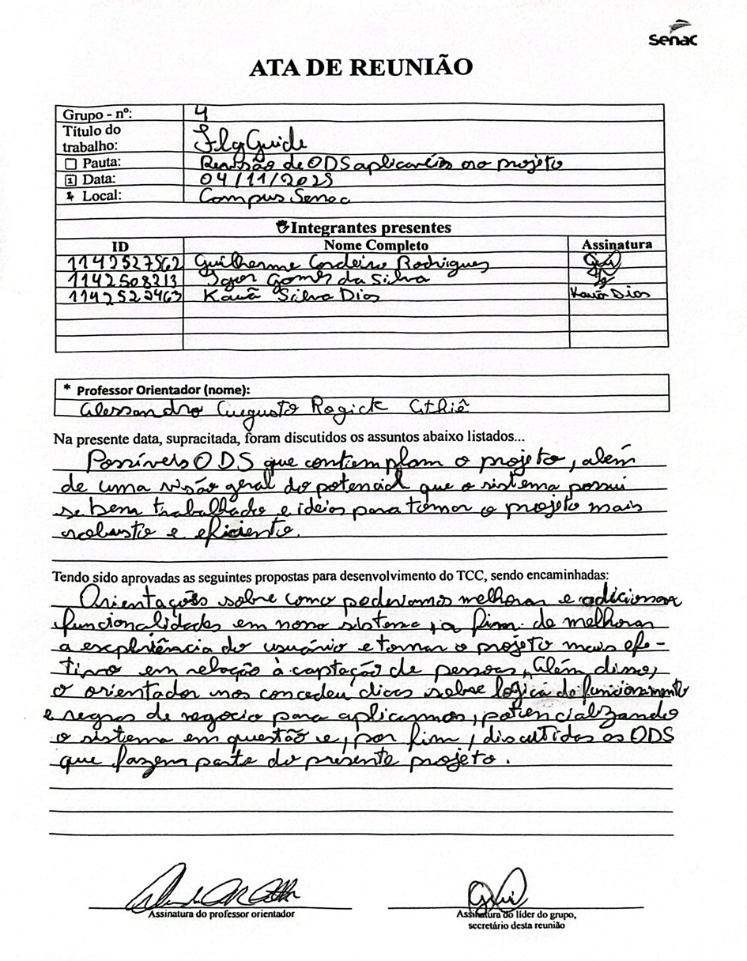
Fonte: Os autores (2025)

APÊNDICE F – ATA de reunião com orientadora Karin Gomes

Figura 39 - ATA com orientadora Karin Gomes
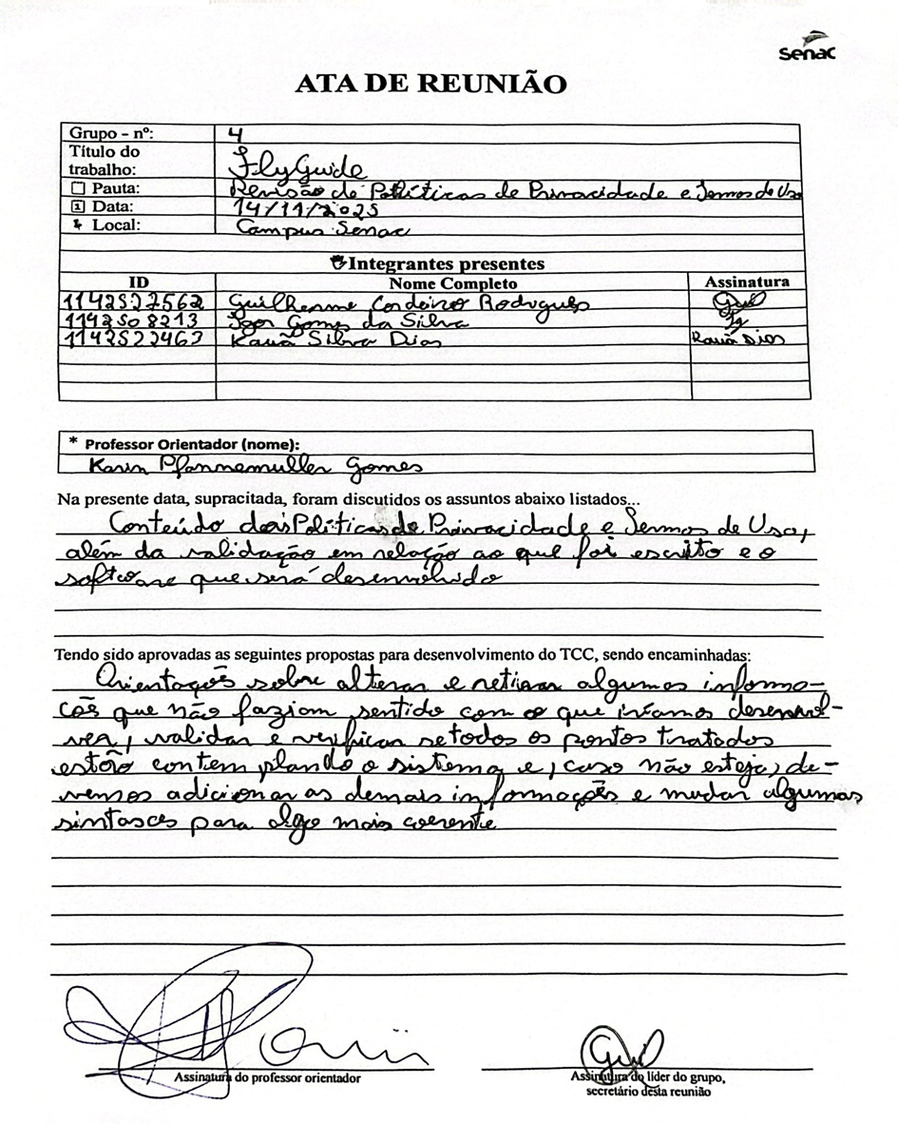
Fonte: Os autores (2025)

